E[f(X)]: Giá trị dự báo trung bình của tất cả các nước

f(X): Giá trị dự báo của mỗi nước

Bảng chỉ thể hiện những biến thuộc về Worry có tác động mạnh nhất (không phải là những yếu tố mạnh nhất nếu xét chung).

Nhóm nước High Income:

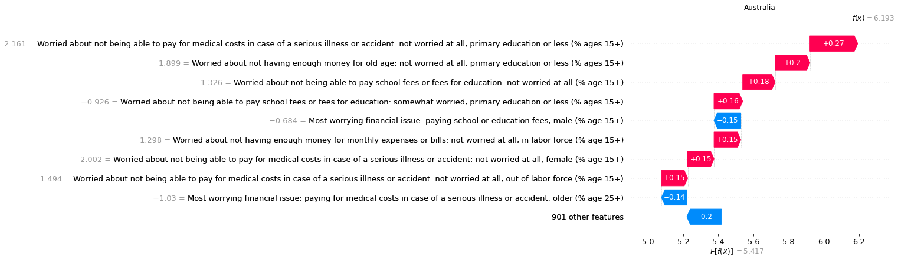

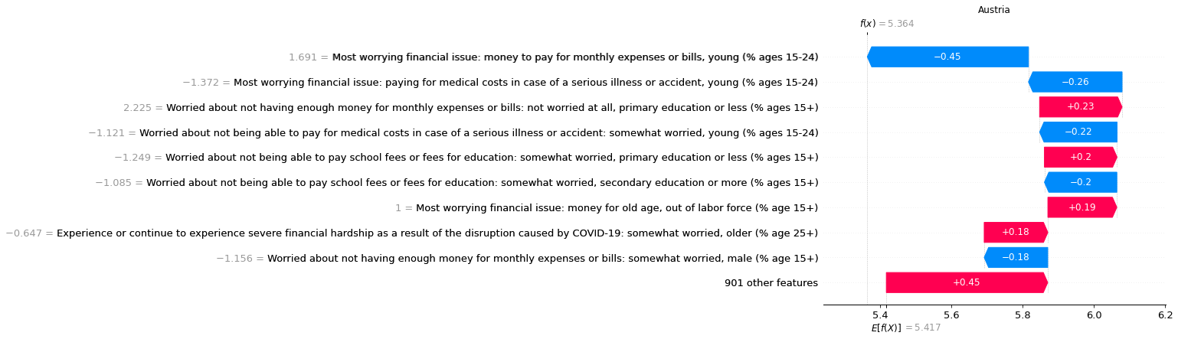

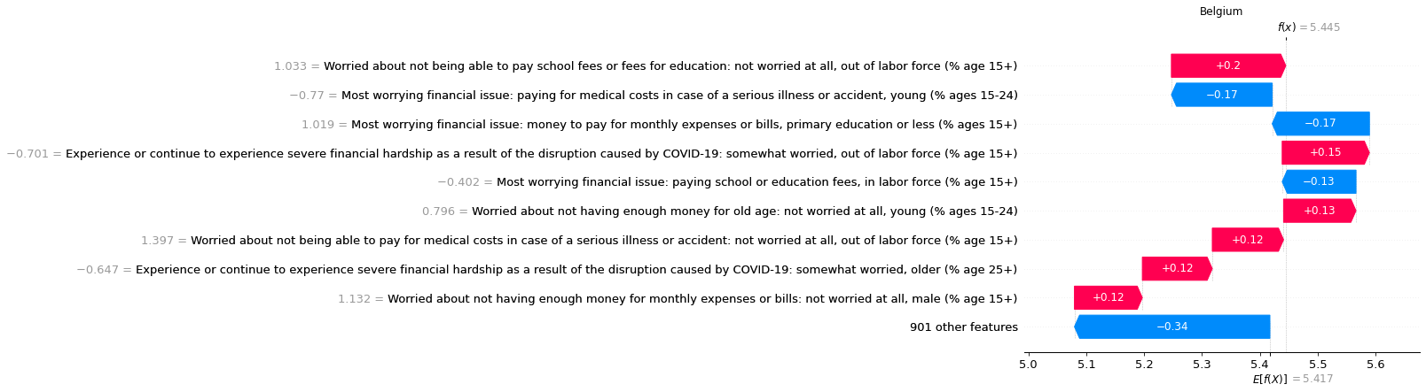

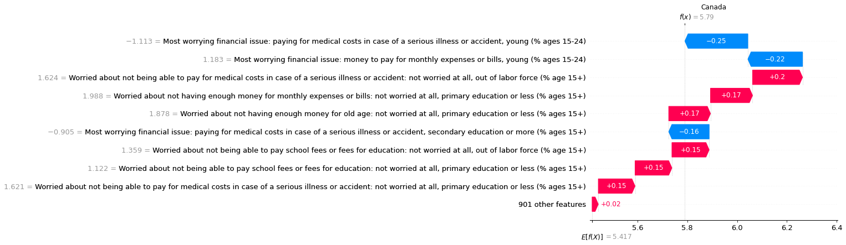

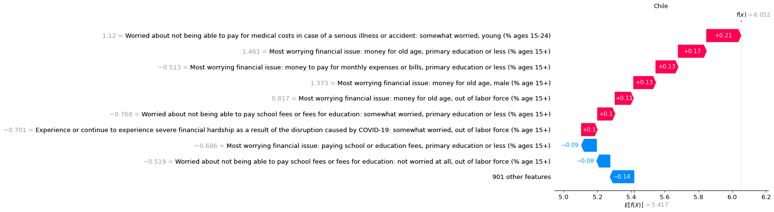

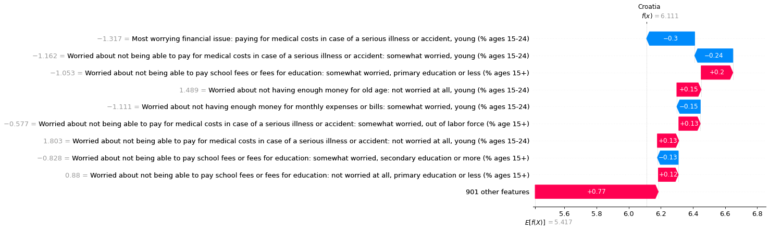

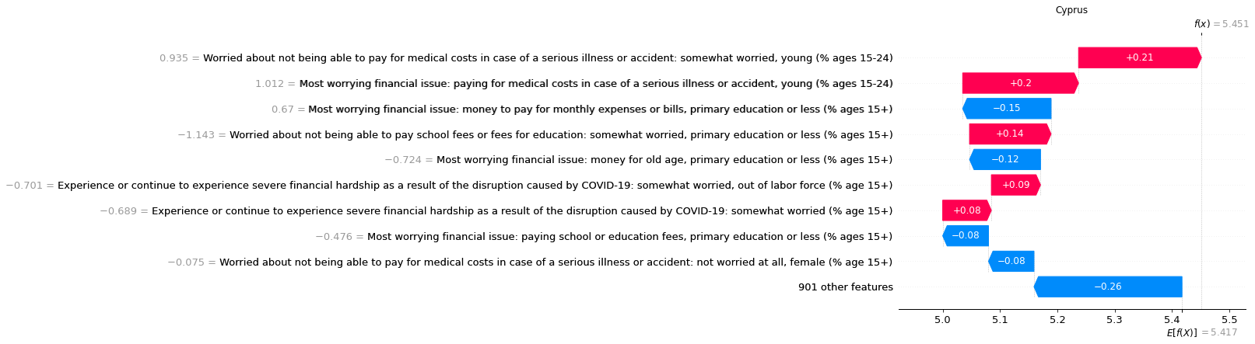

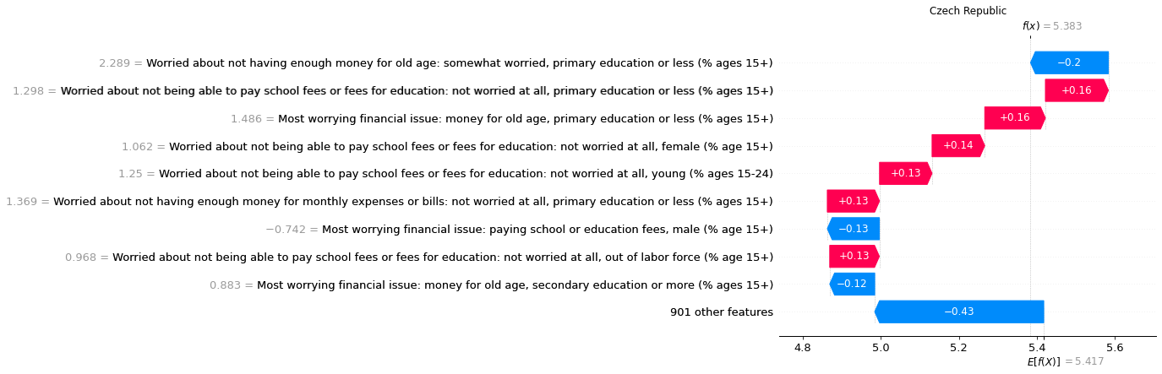

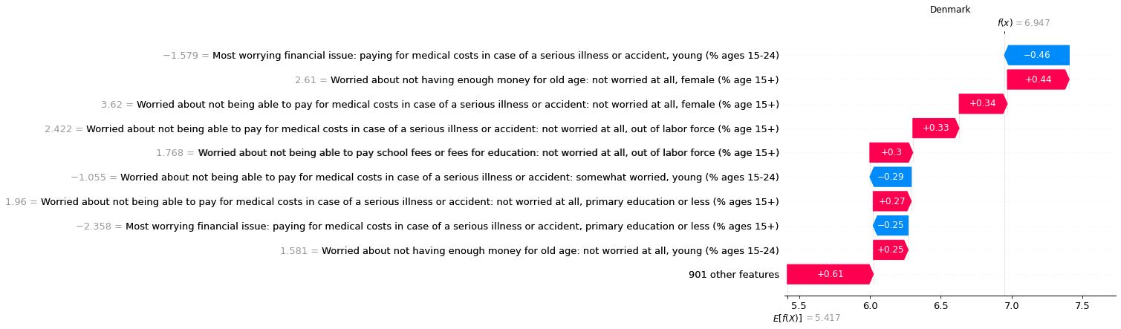

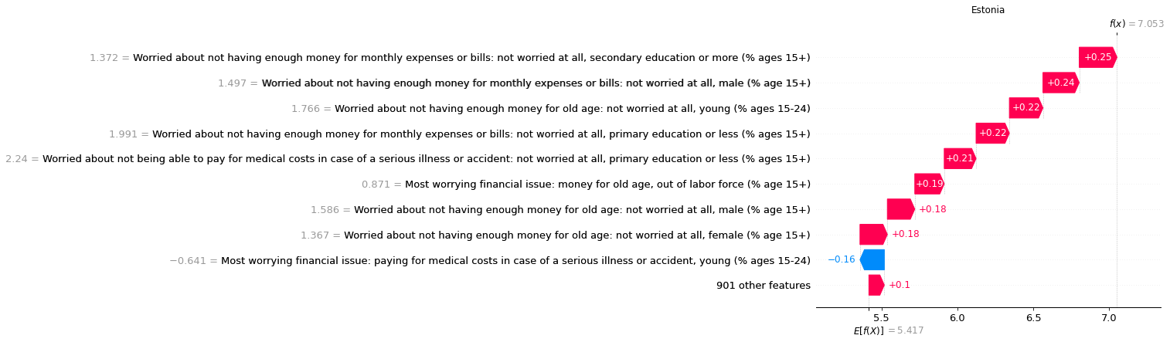

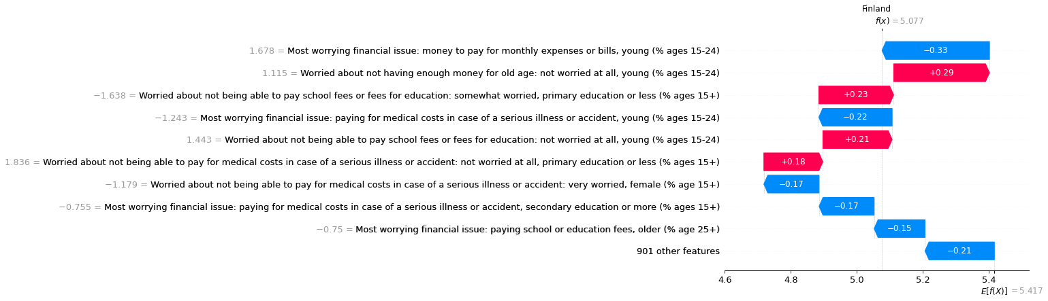

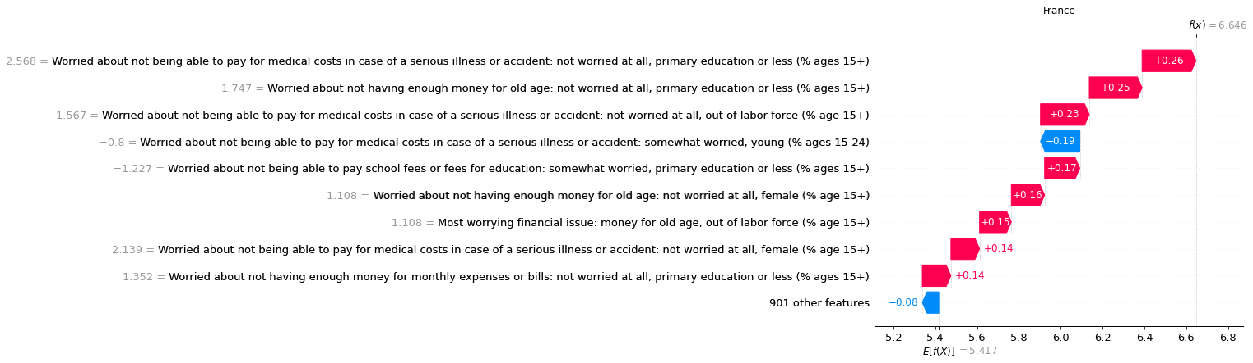

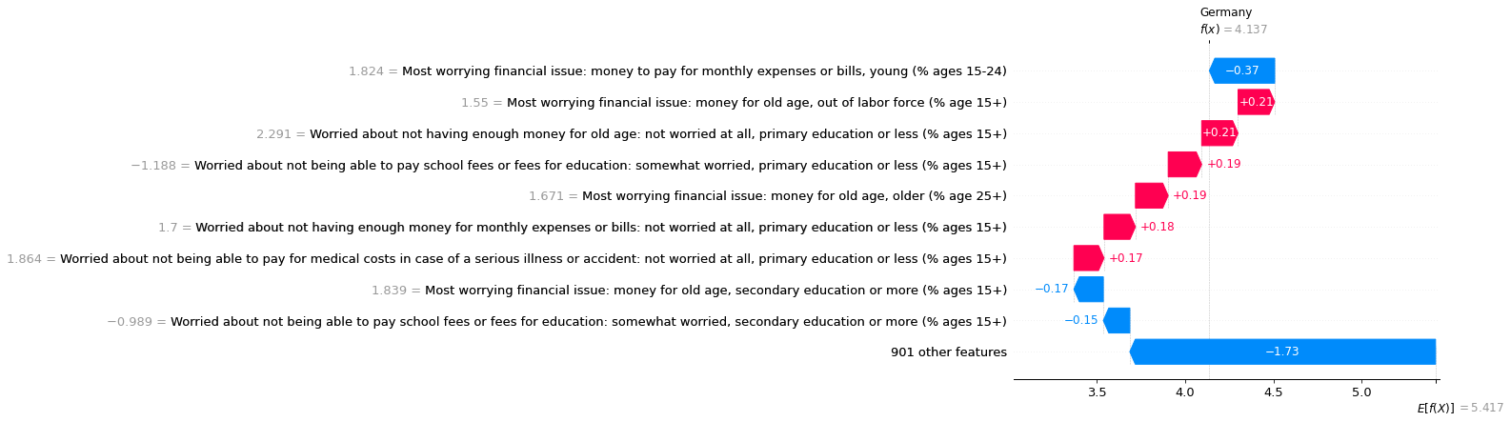

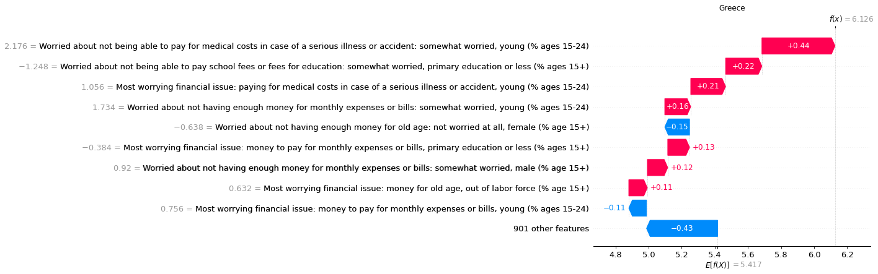

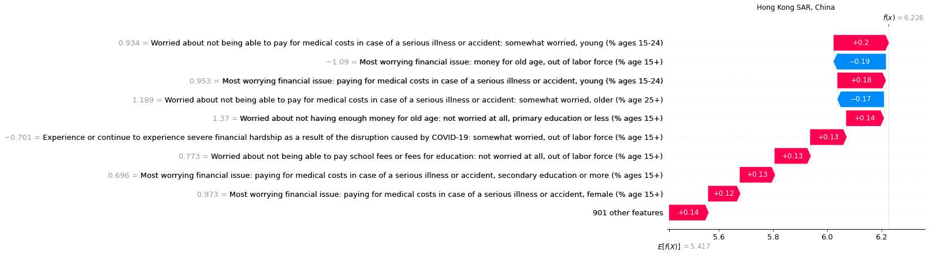

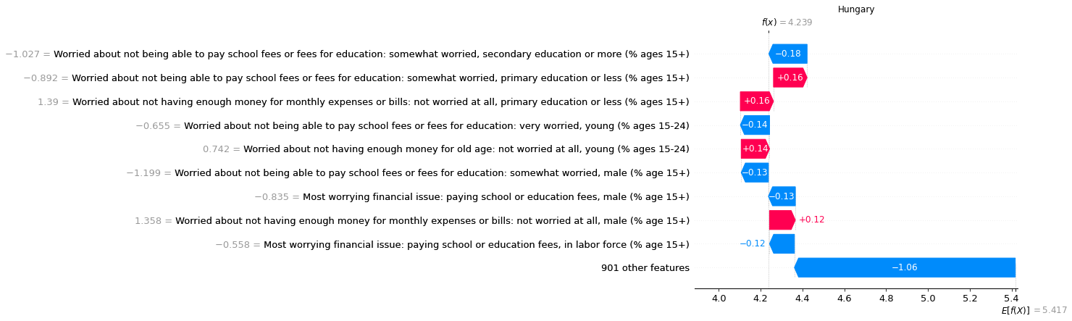

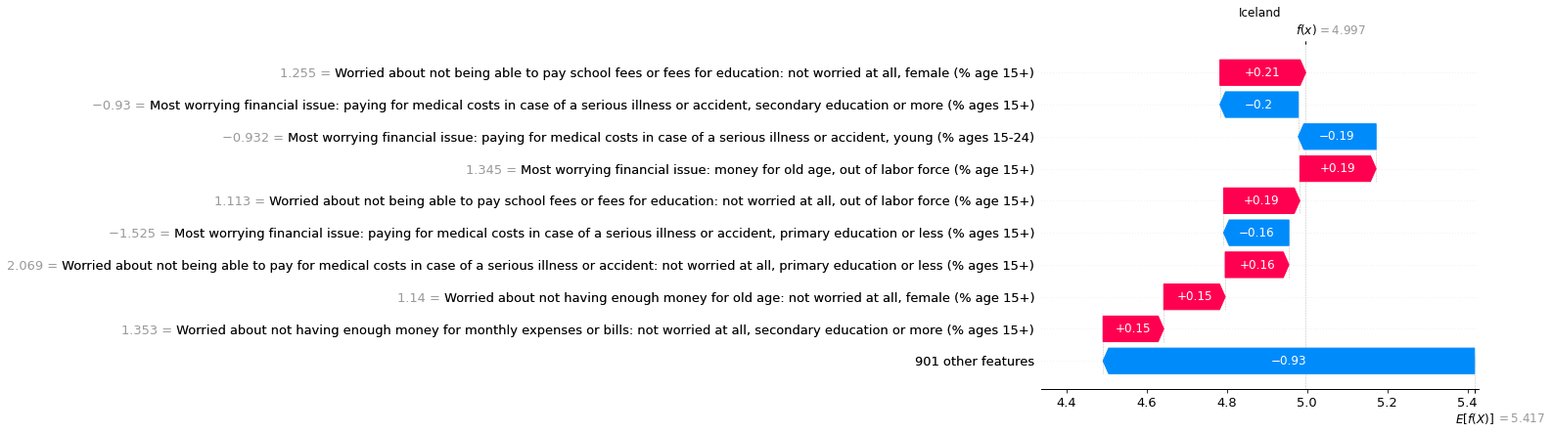

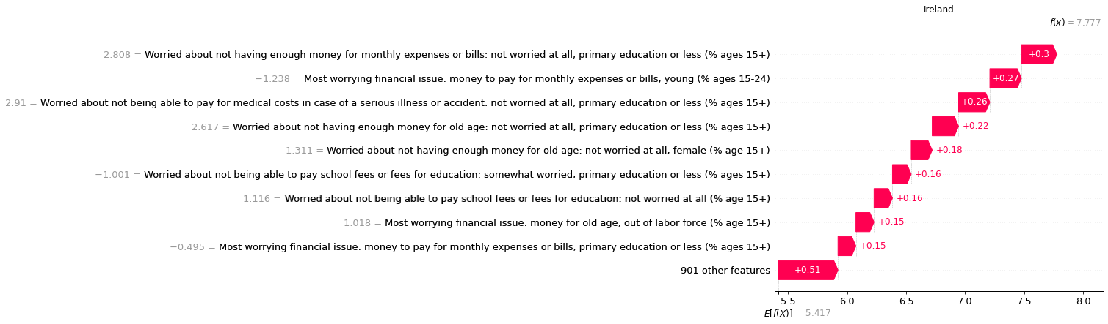

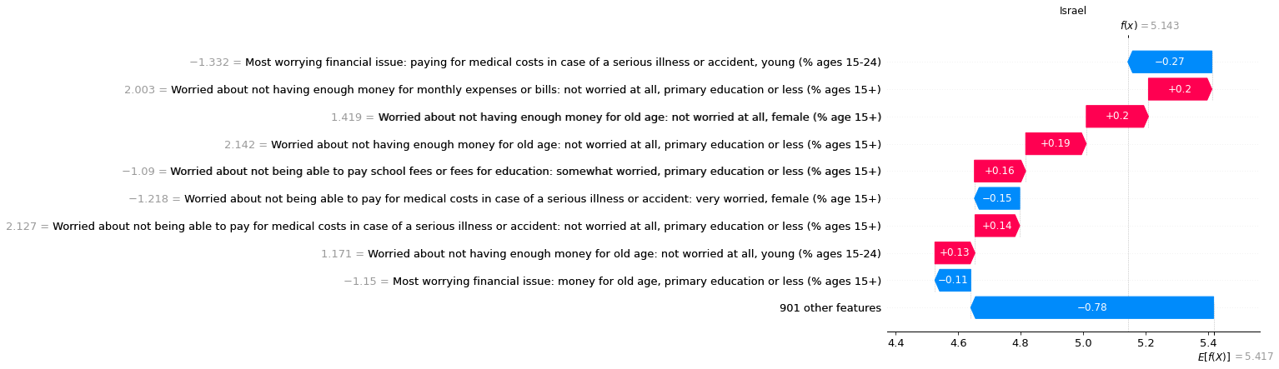

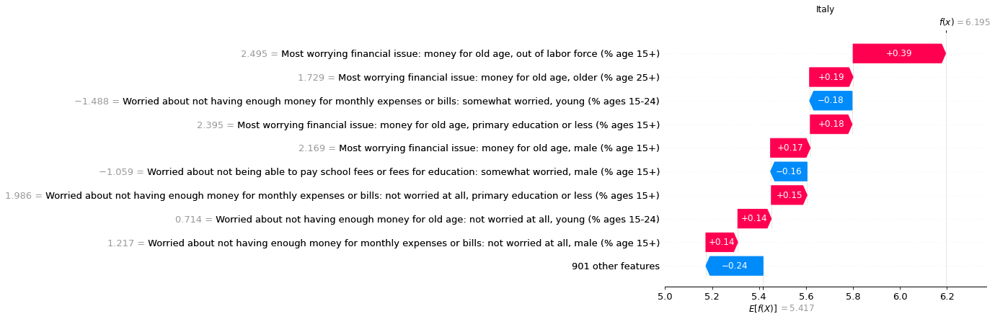

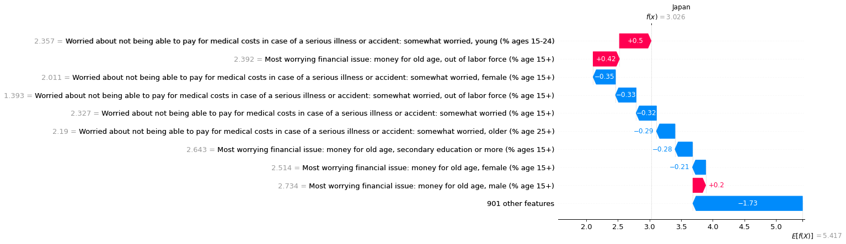

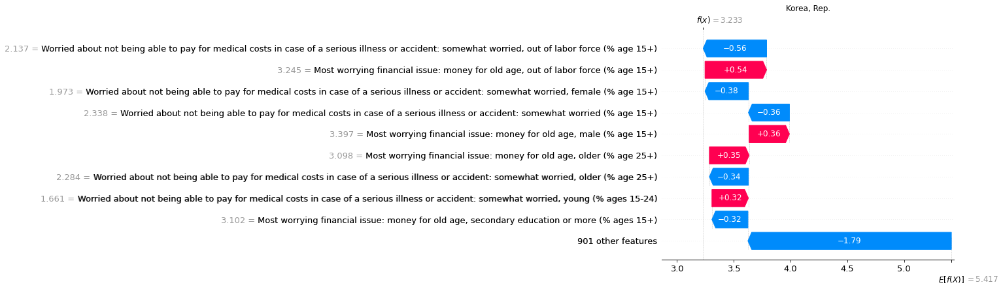

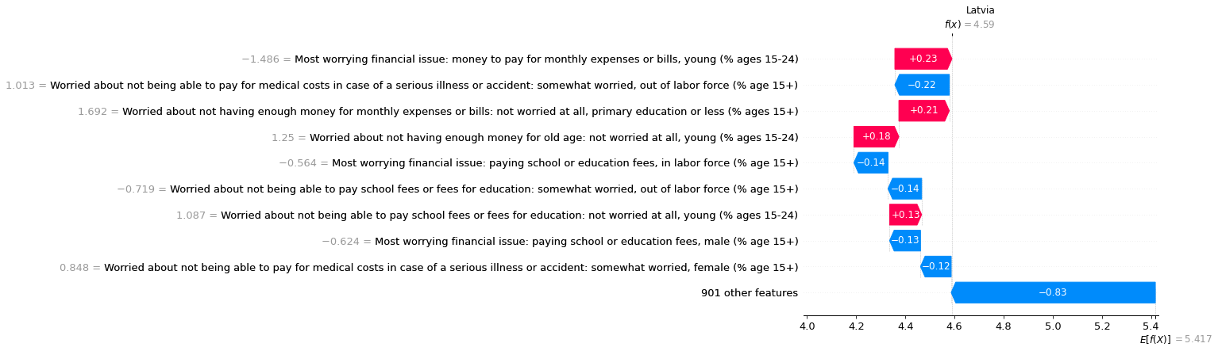

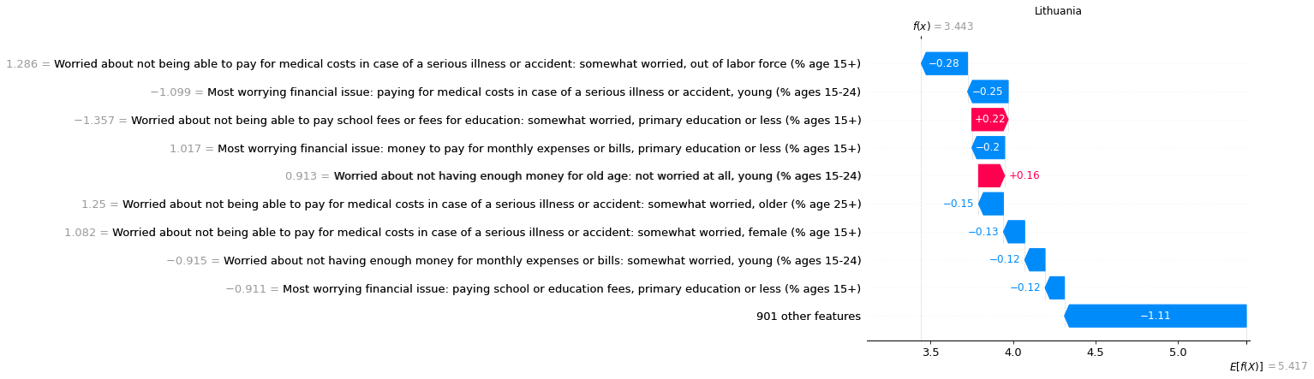

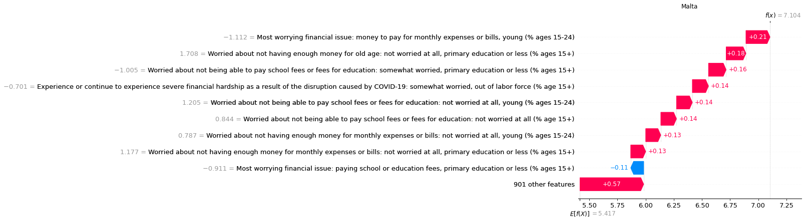

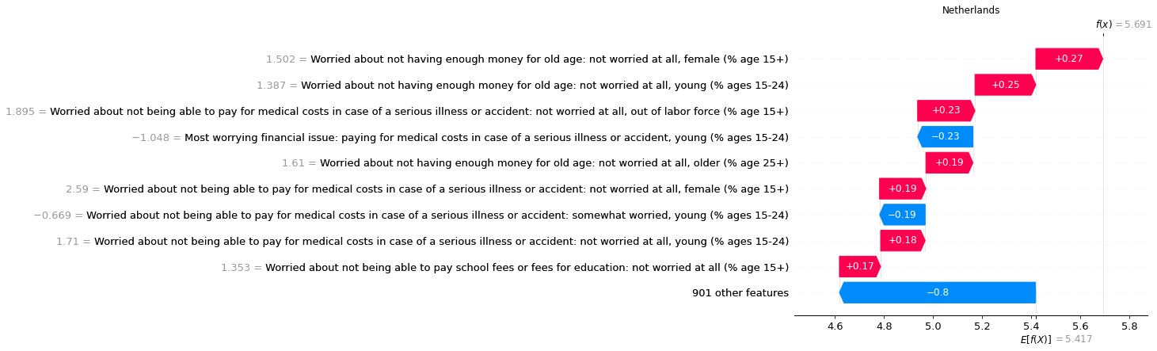

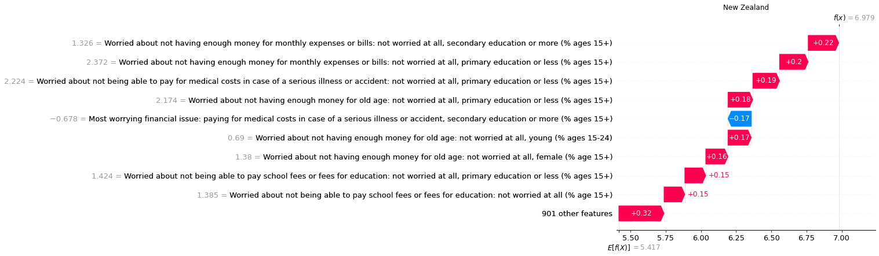

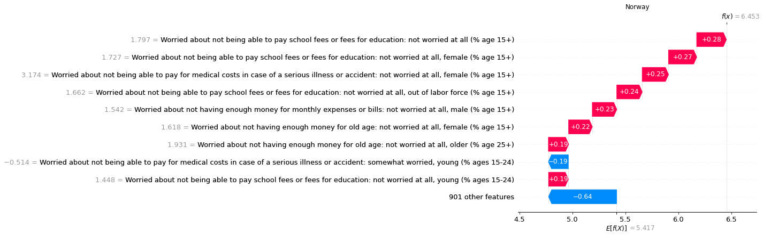

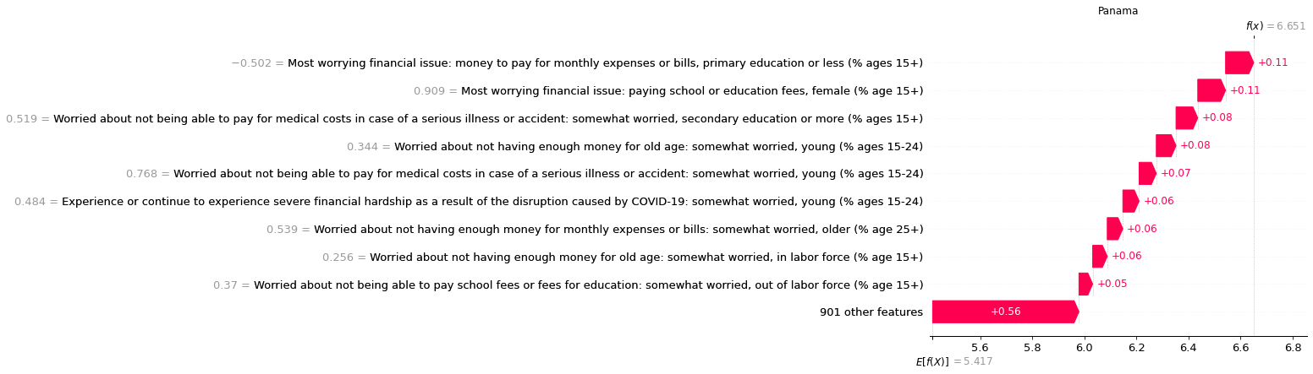

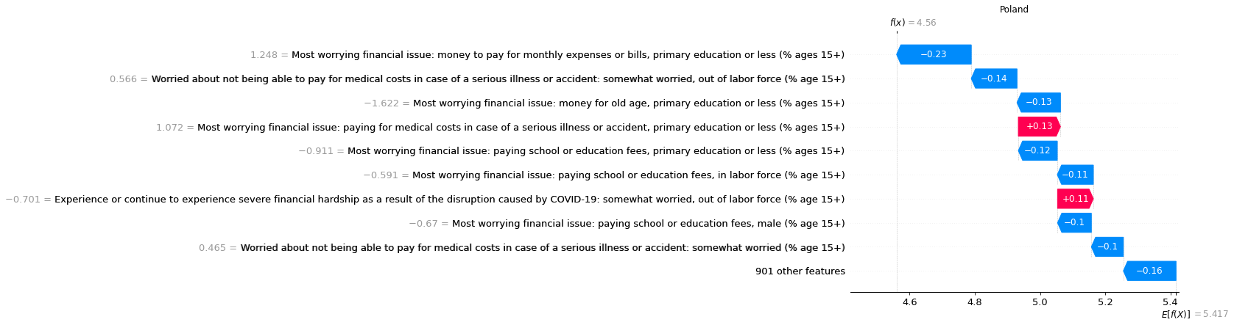

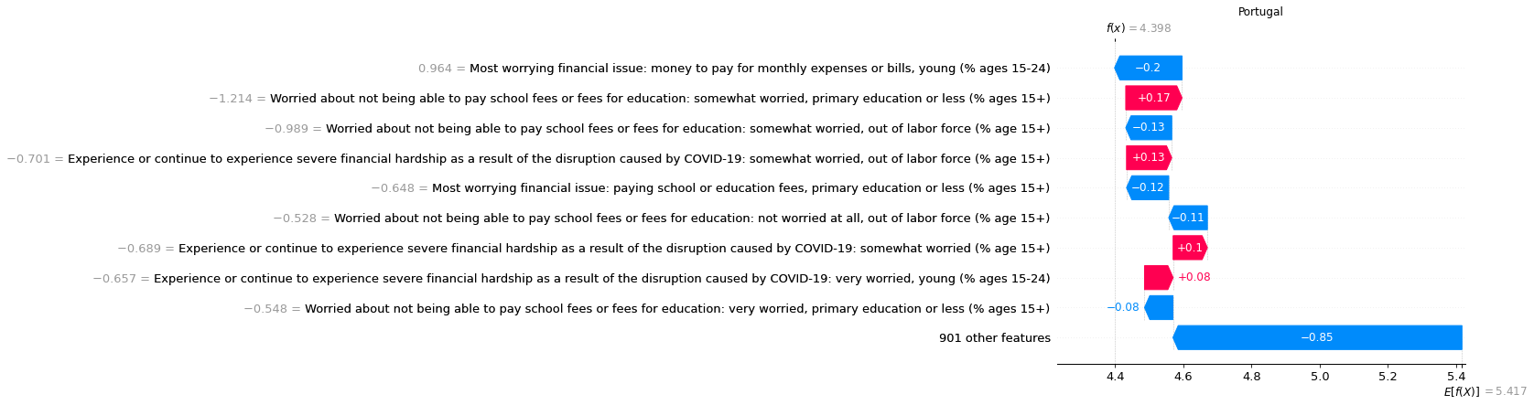

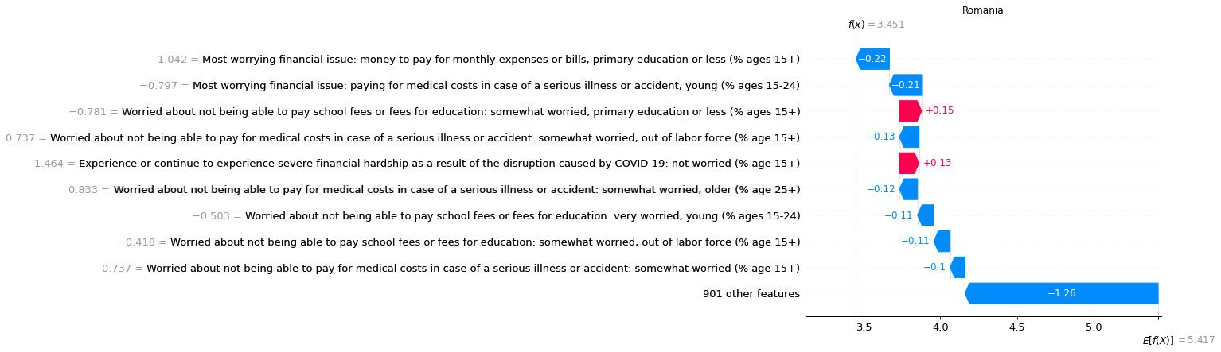

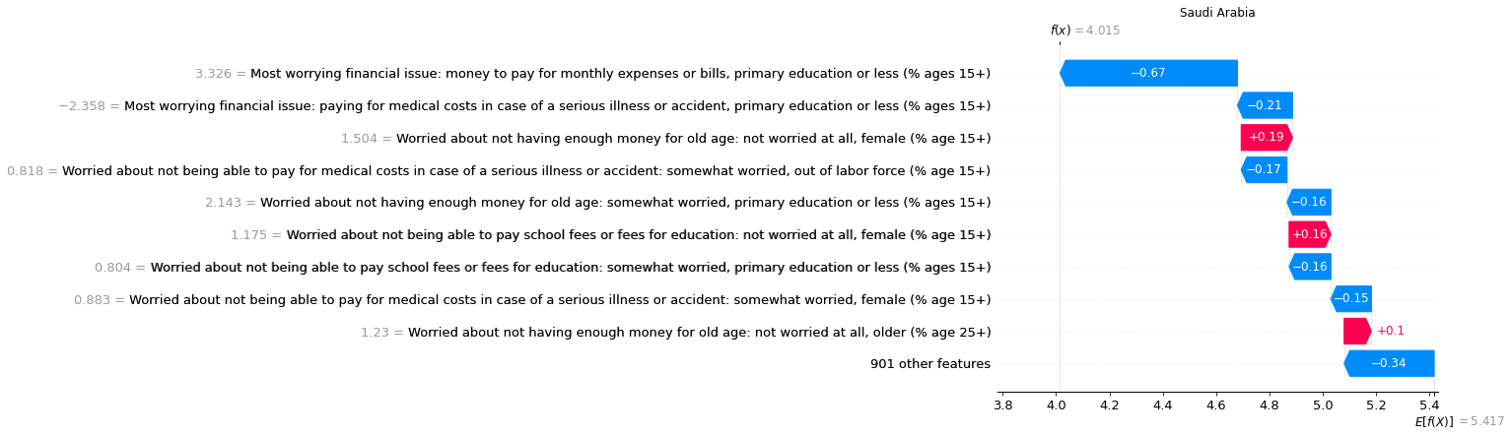

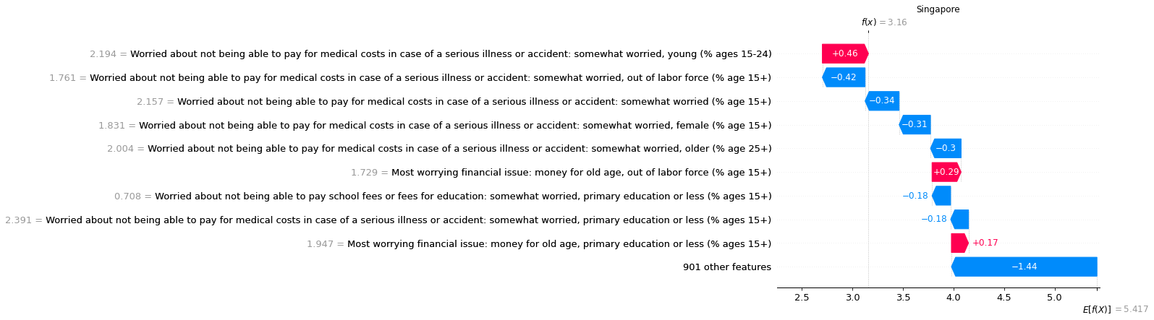

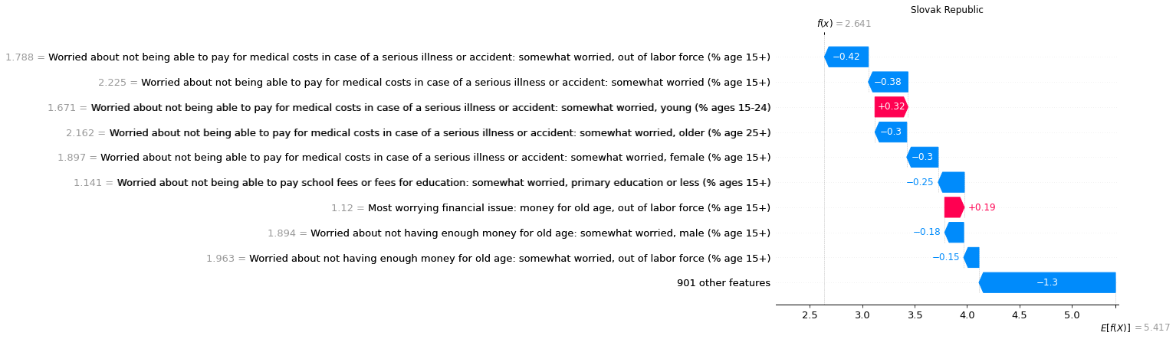

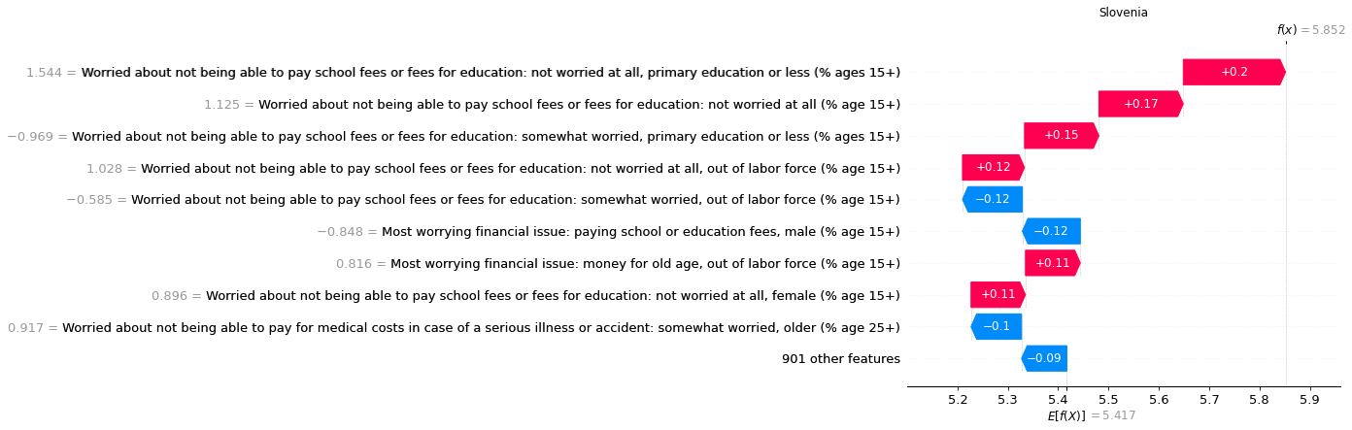

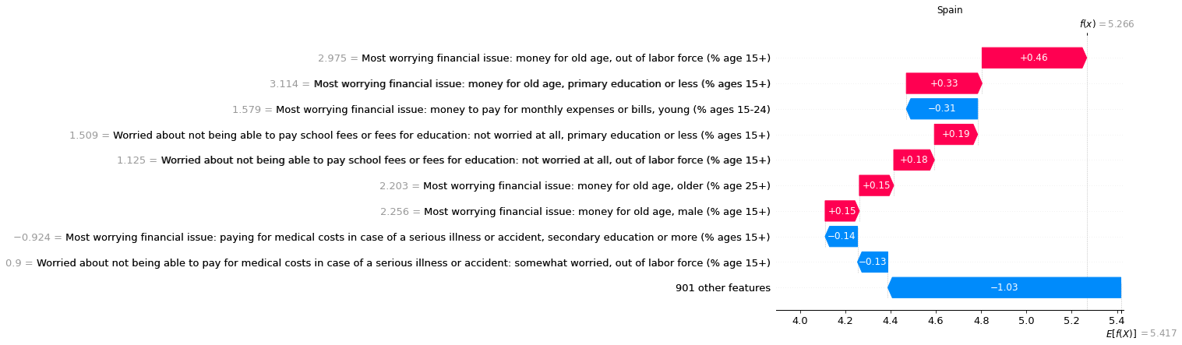

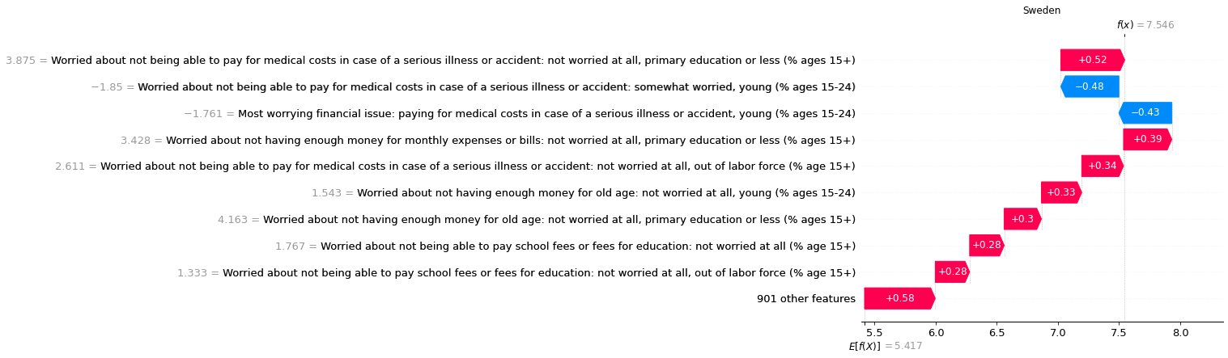

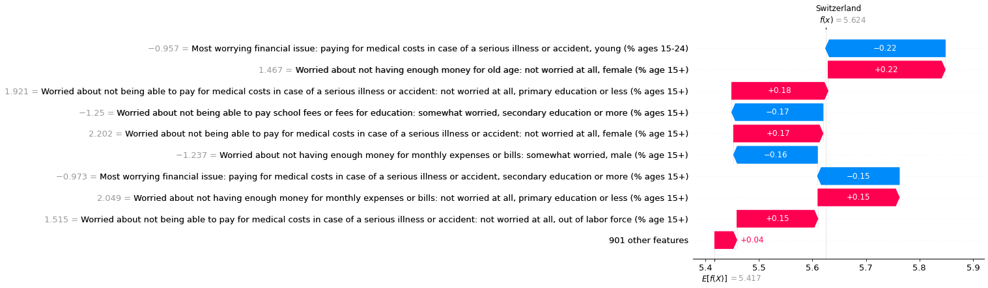

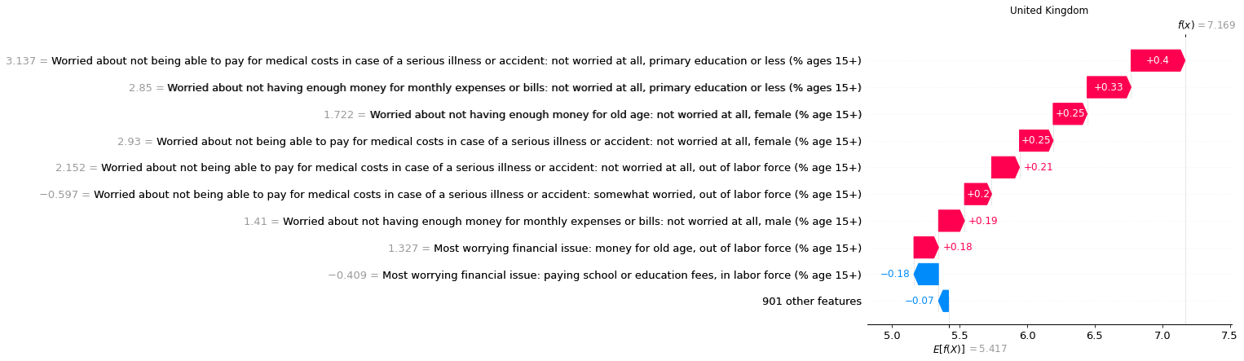

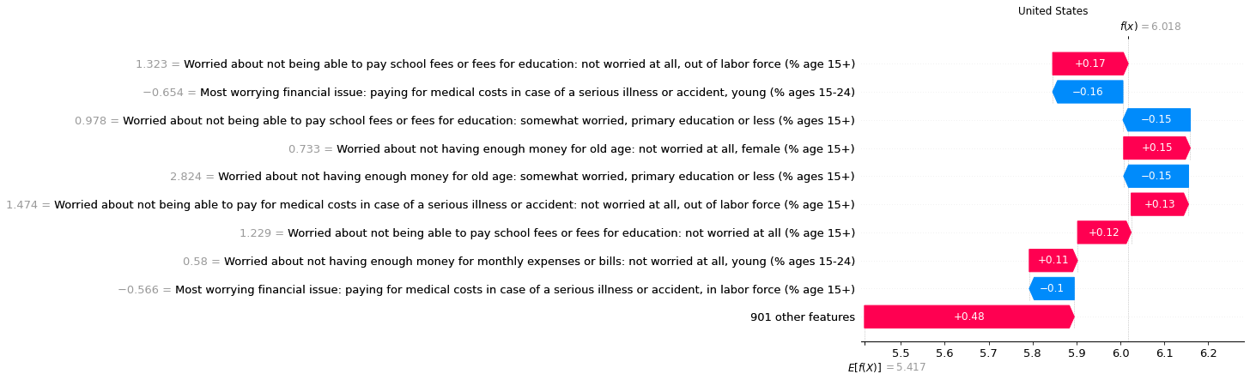

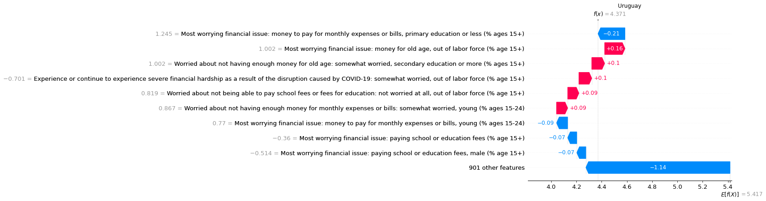

Upper Middle Income

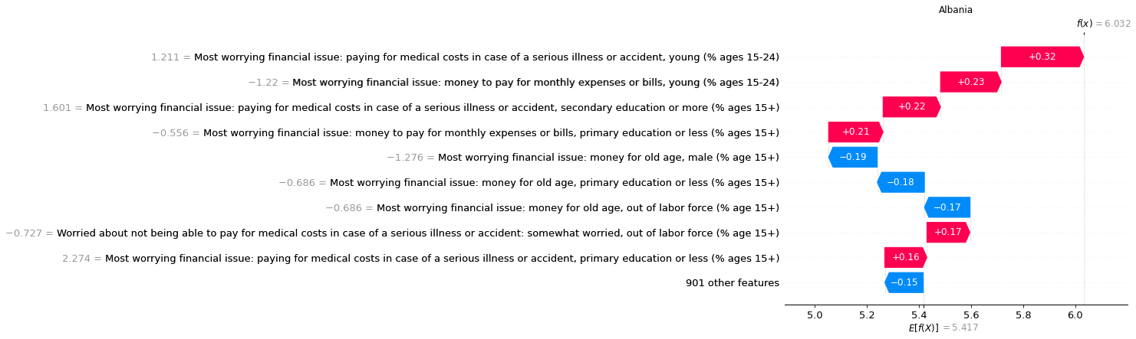

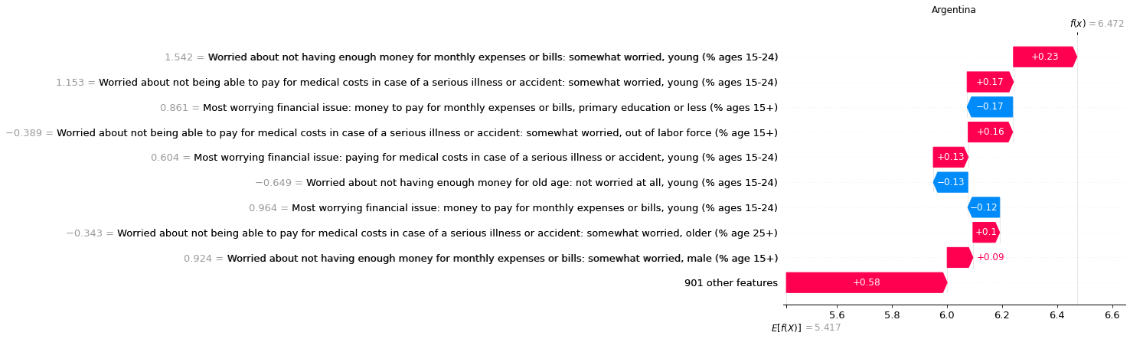

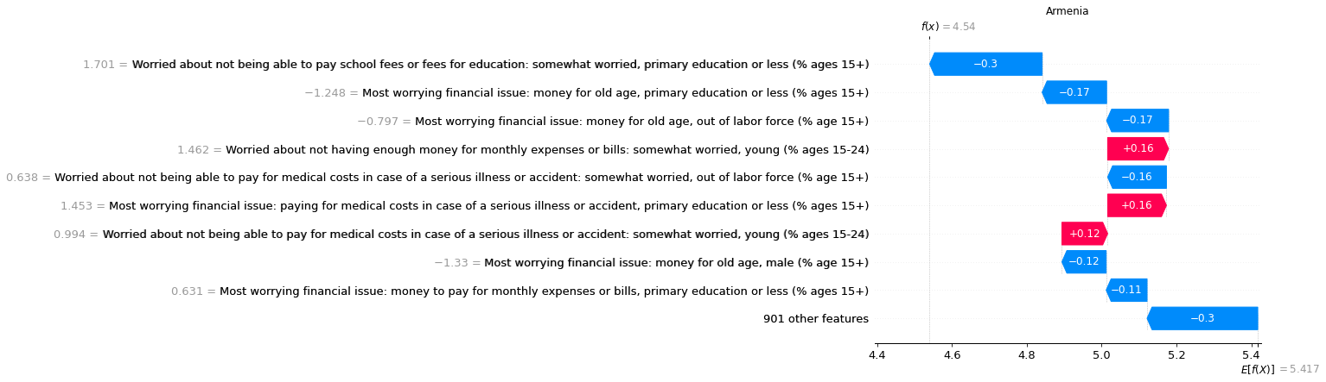

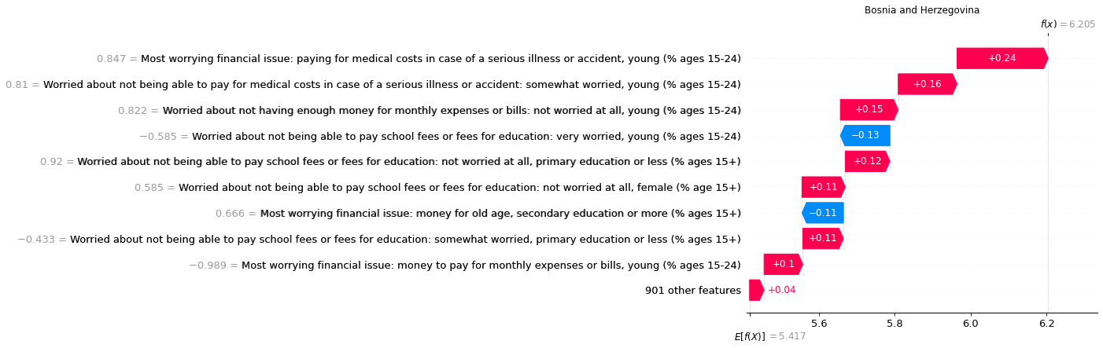

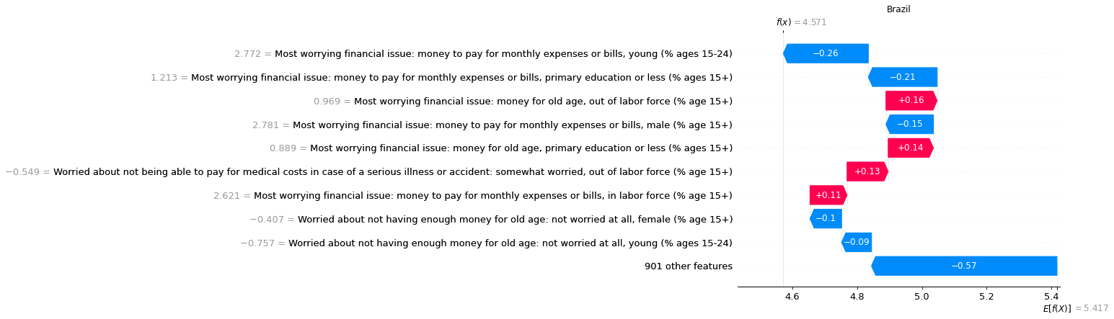

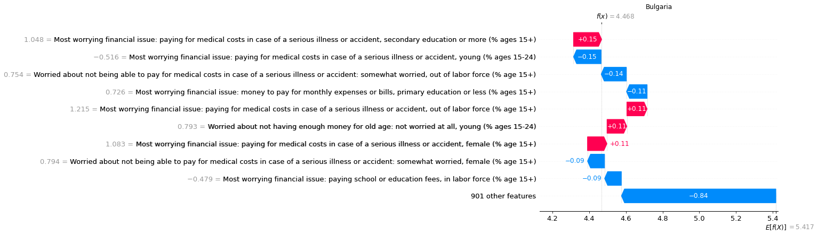

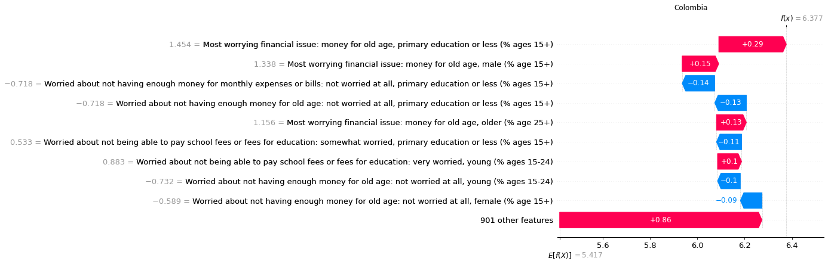

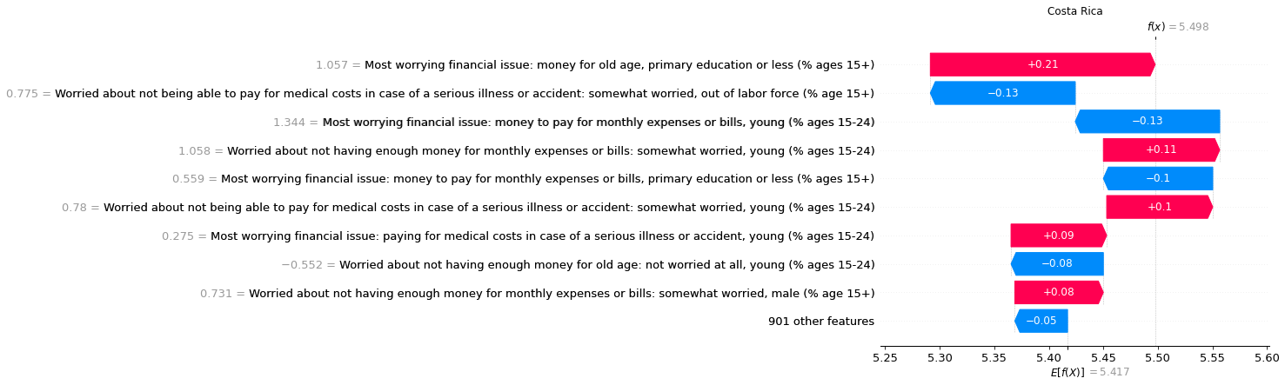

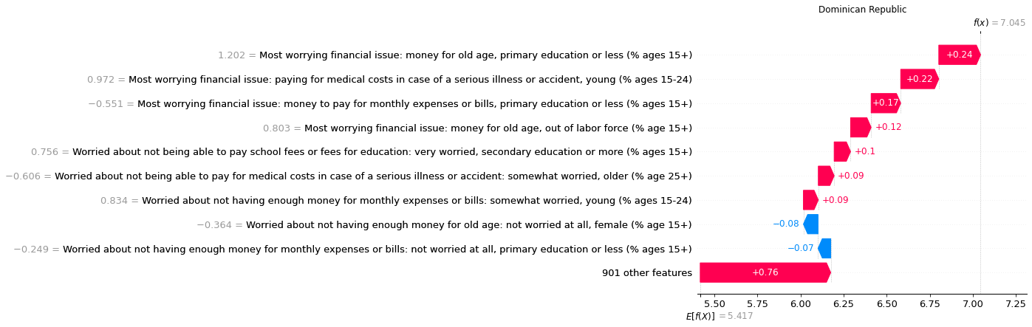

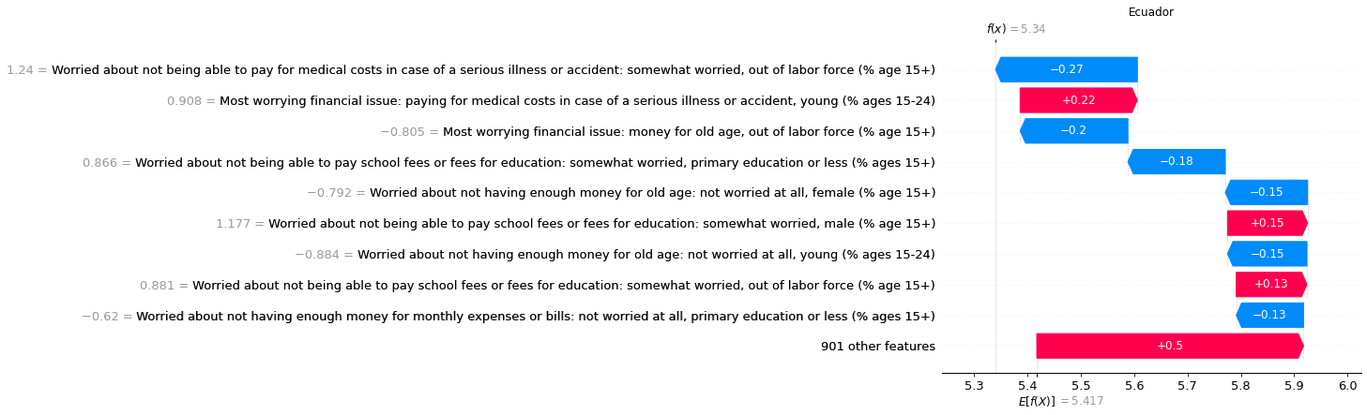

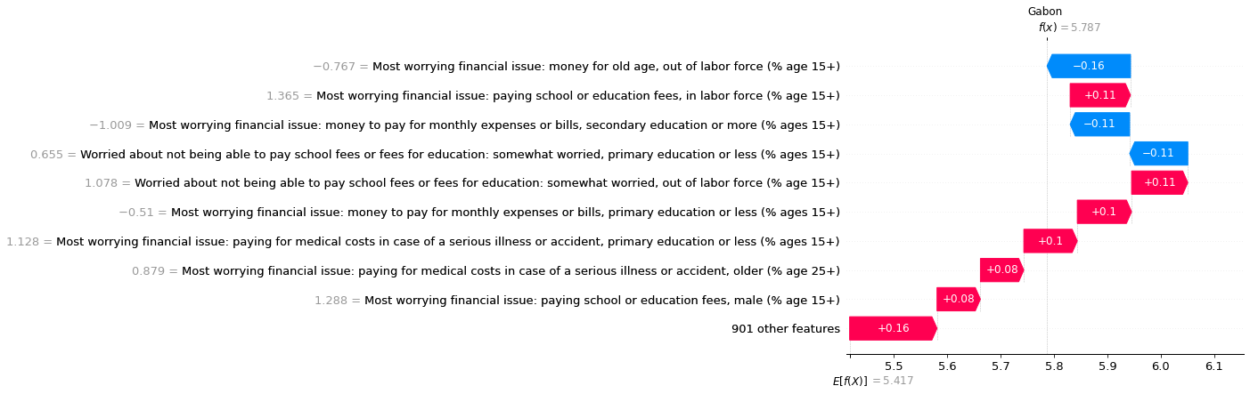

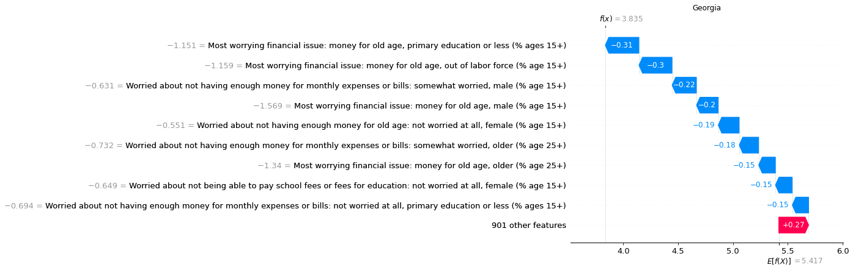

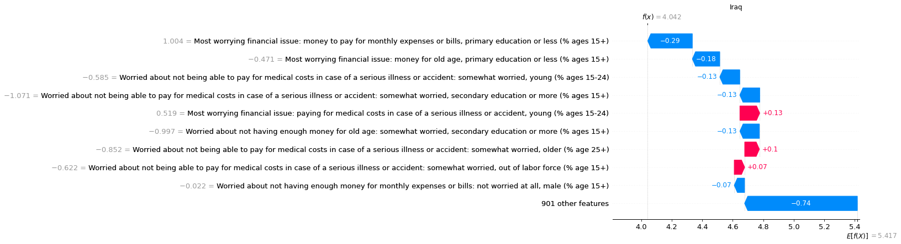

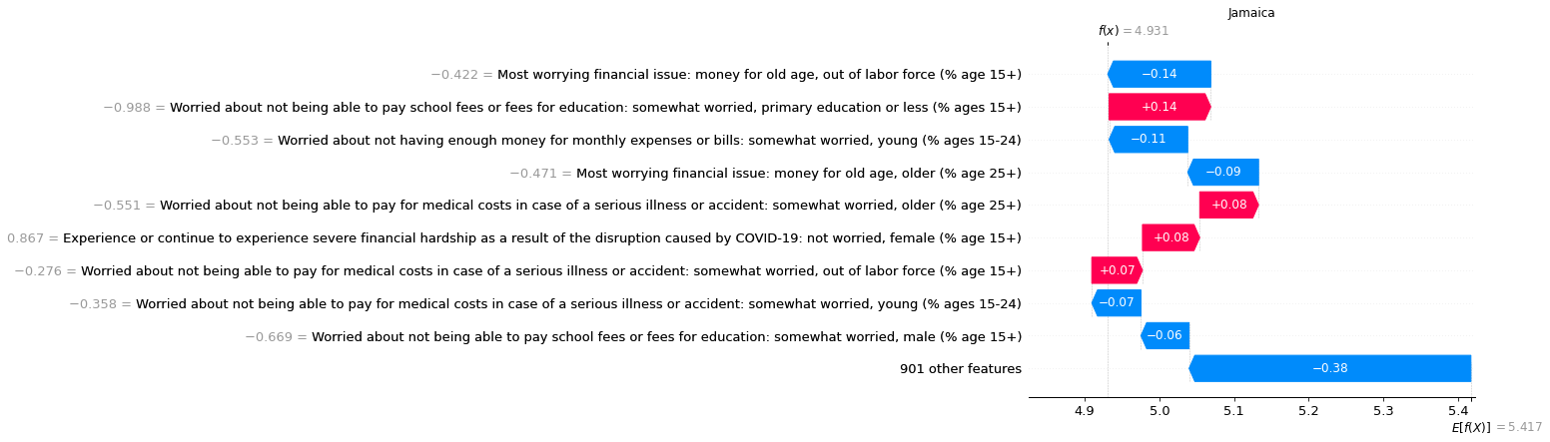

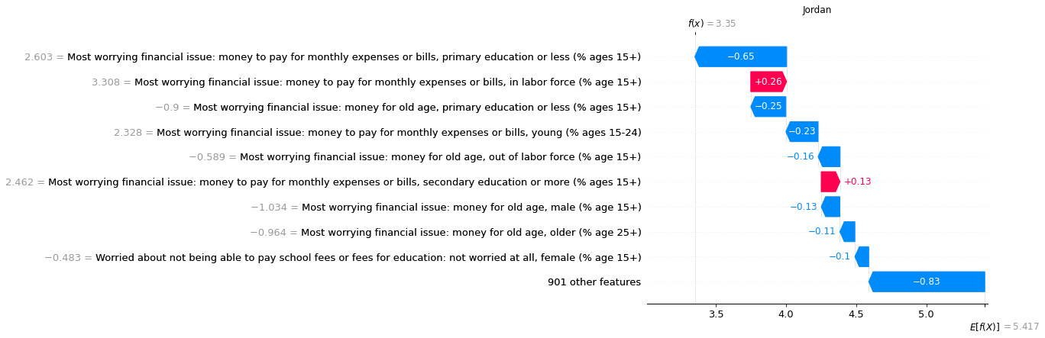

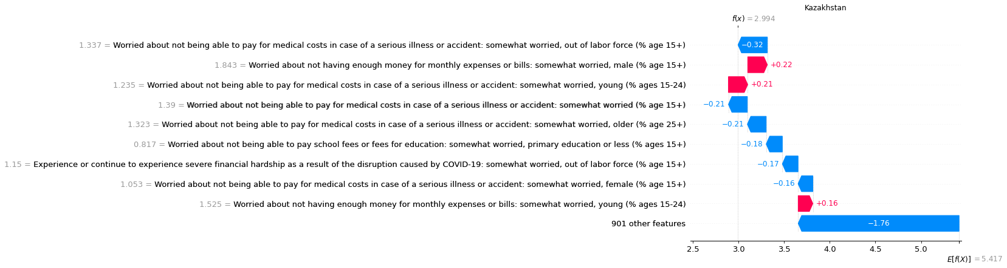

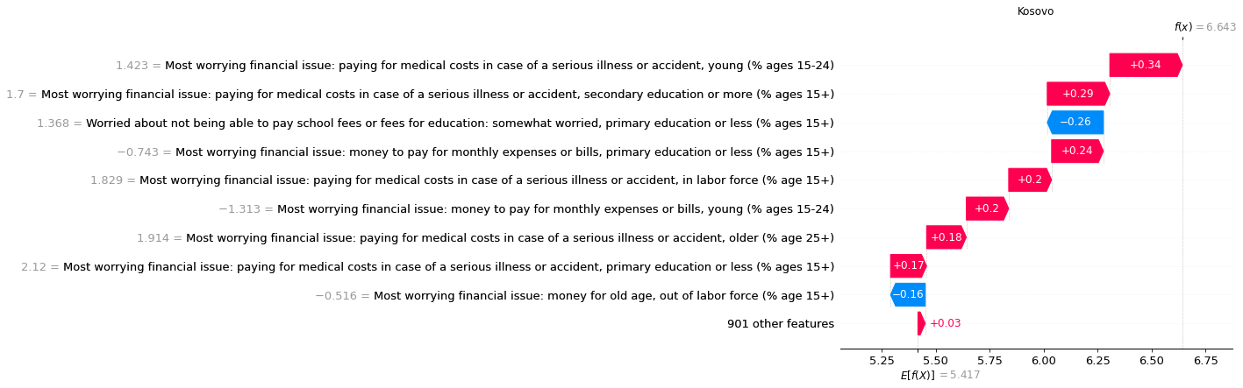

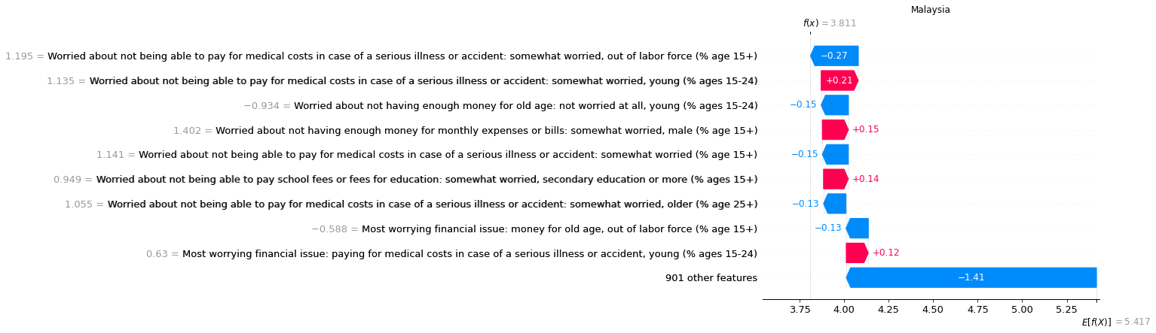

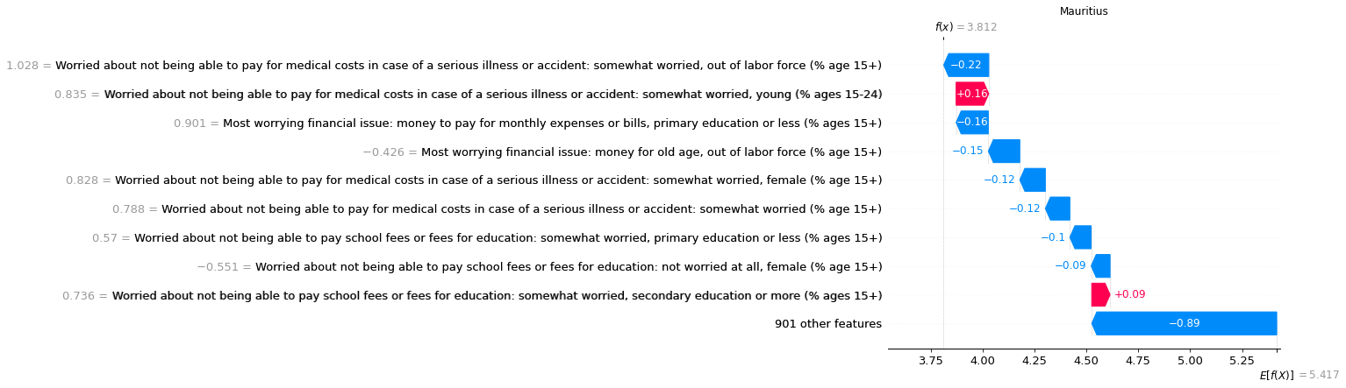

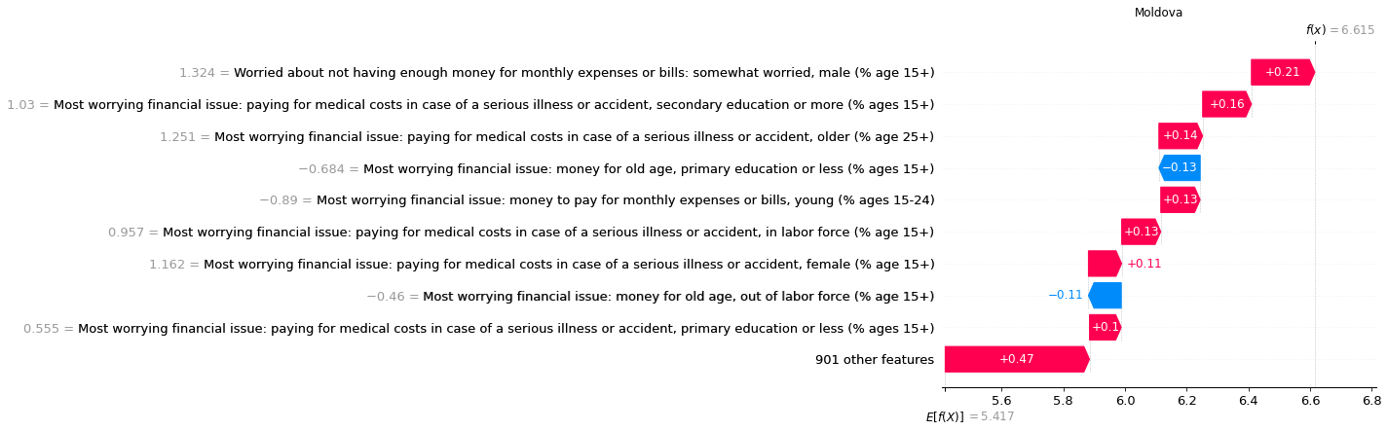

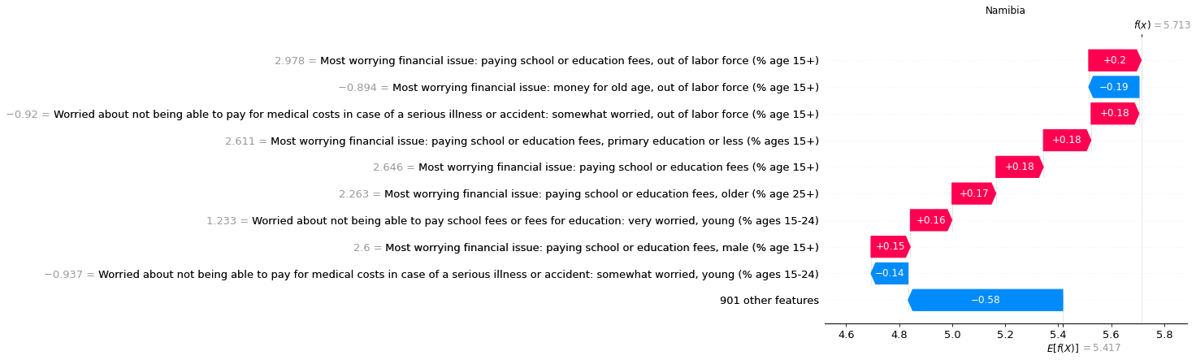

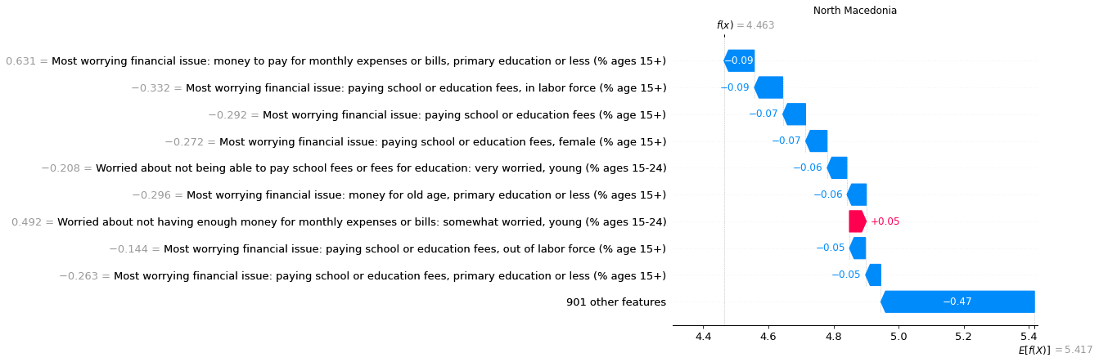

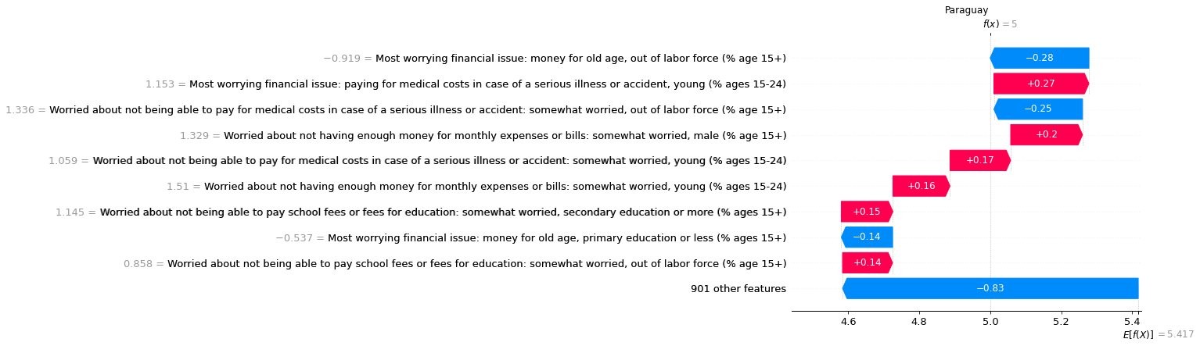

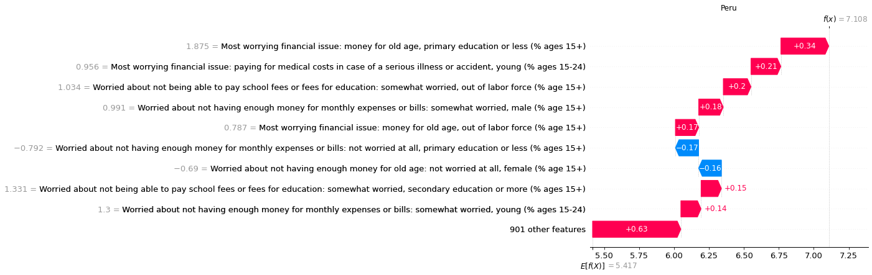

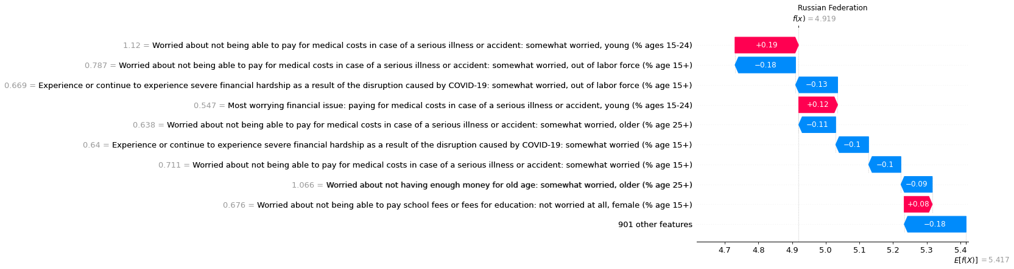

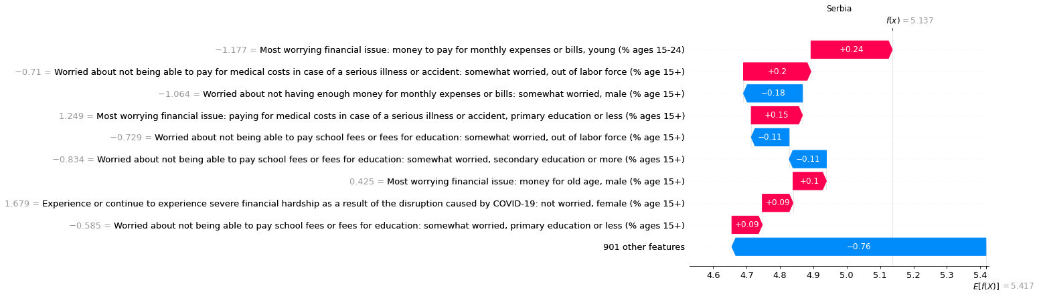

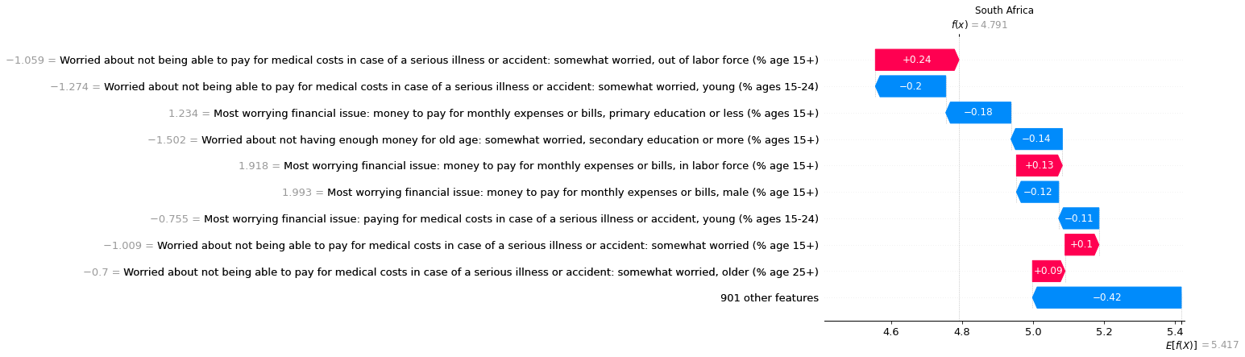

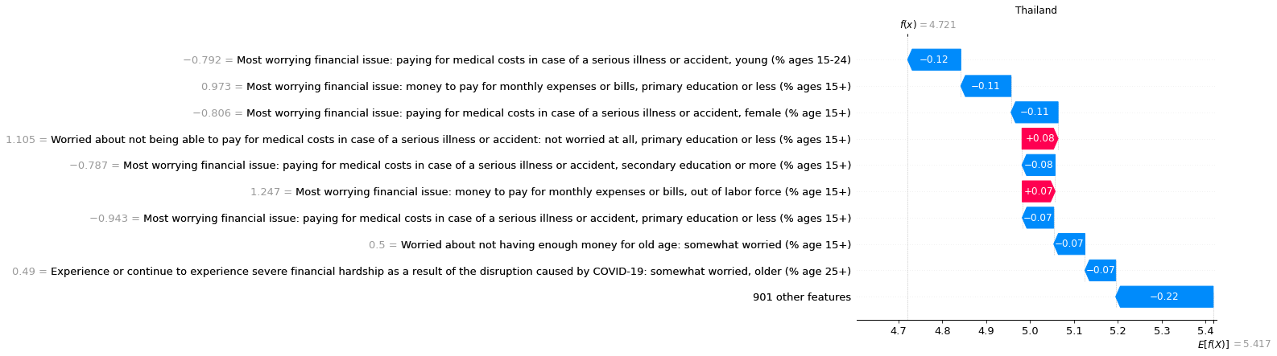

Lower Middle Income

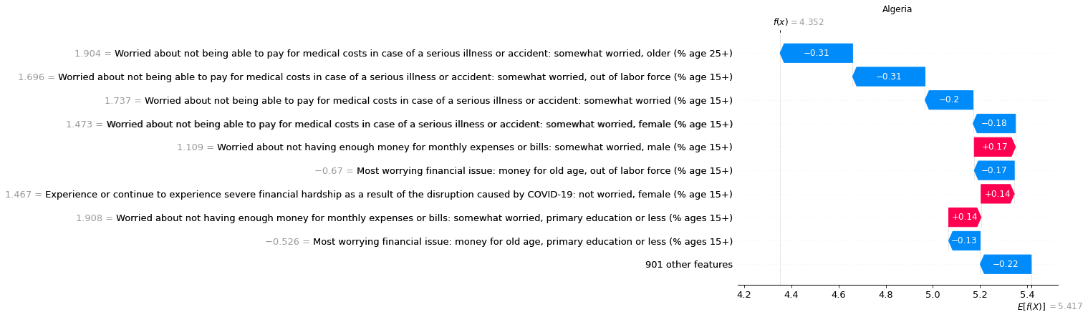

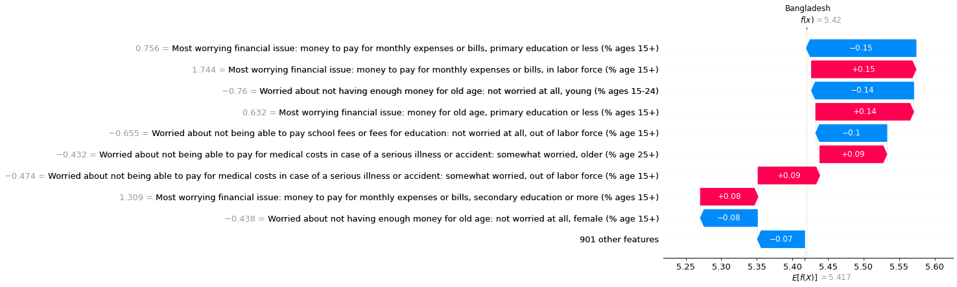

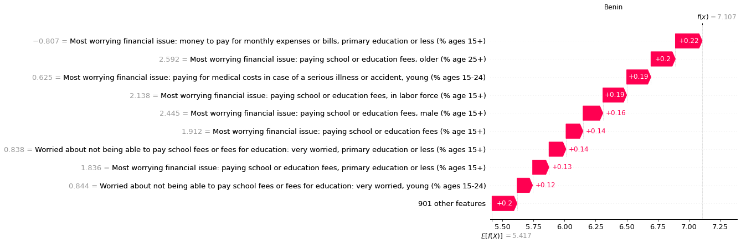

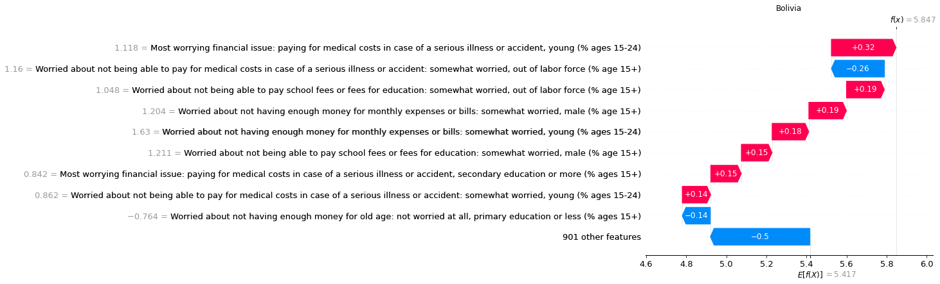

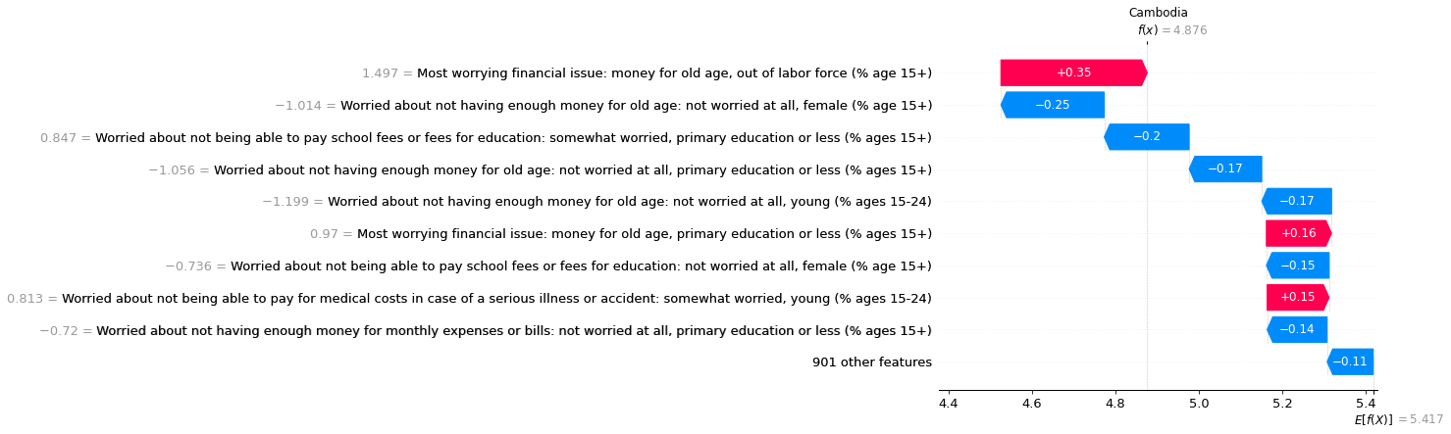

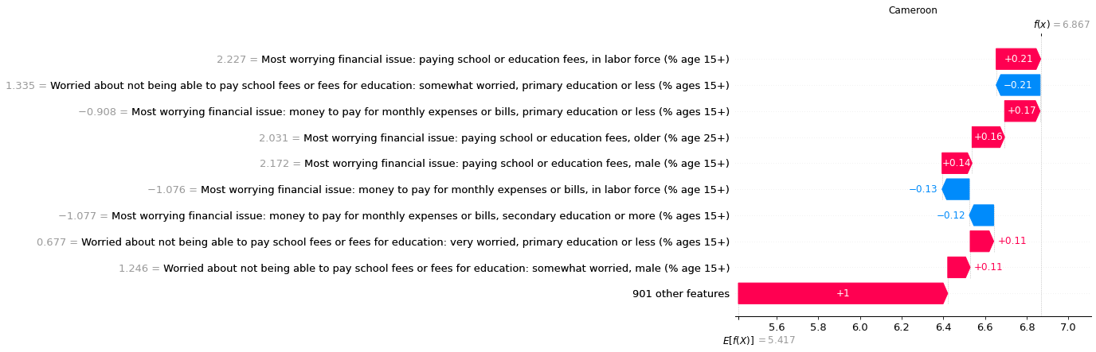

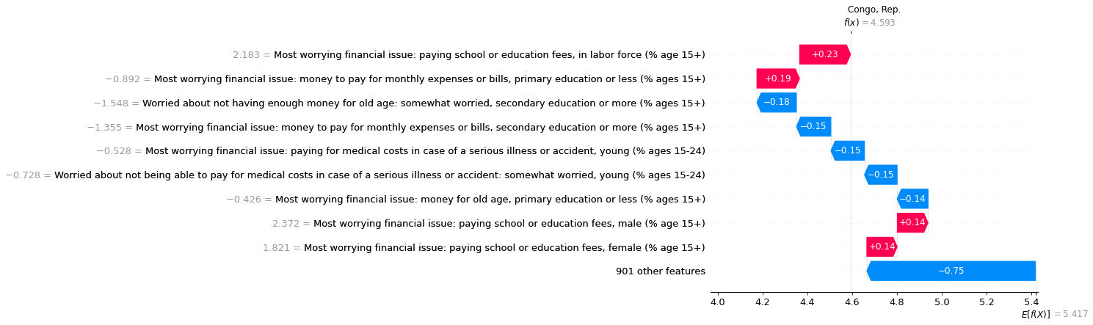

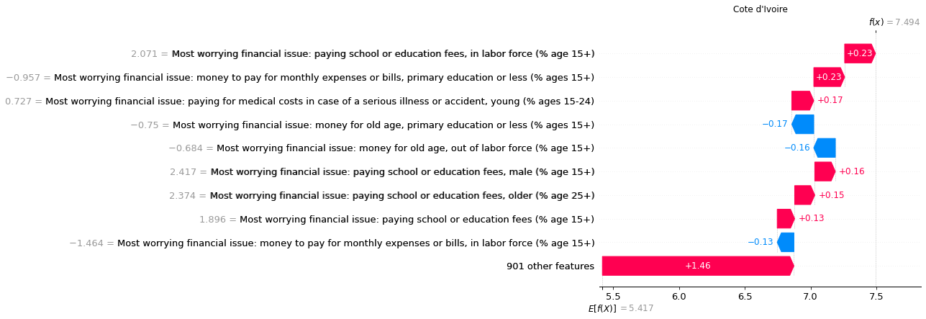

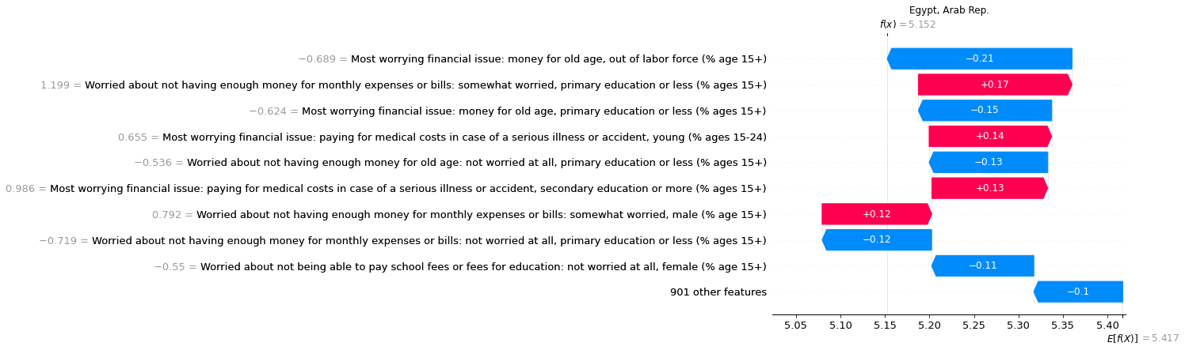

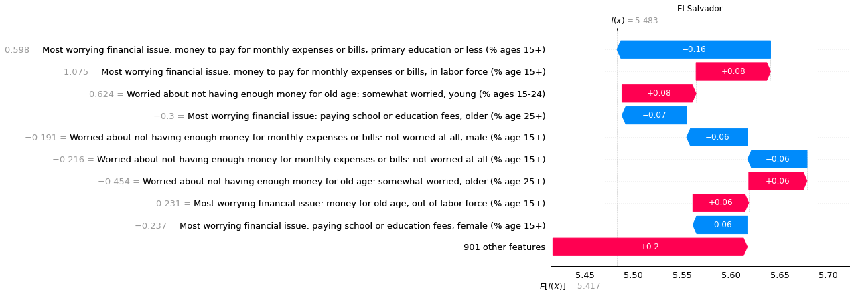

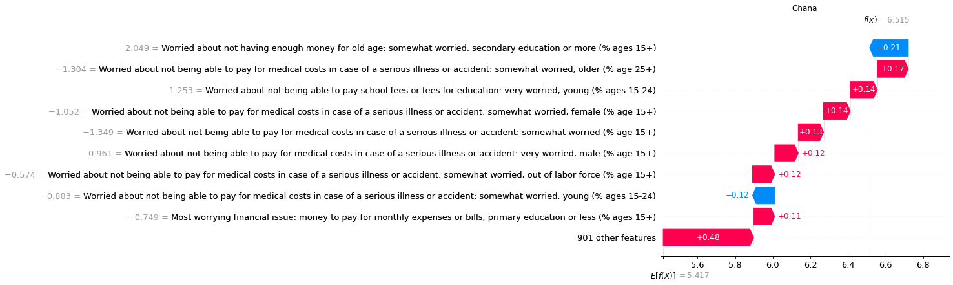

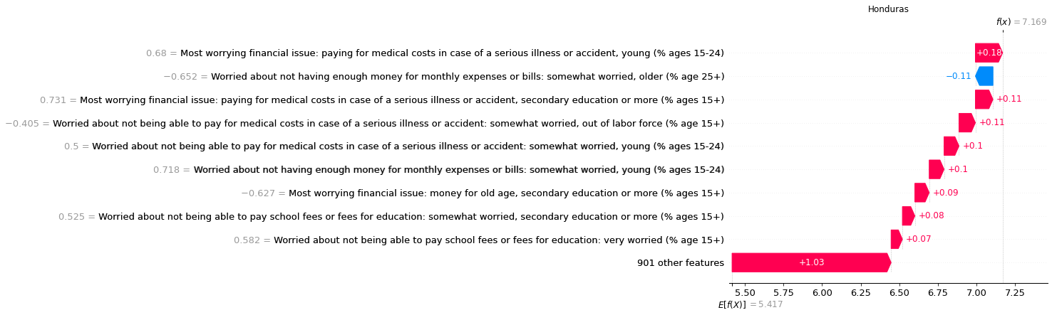

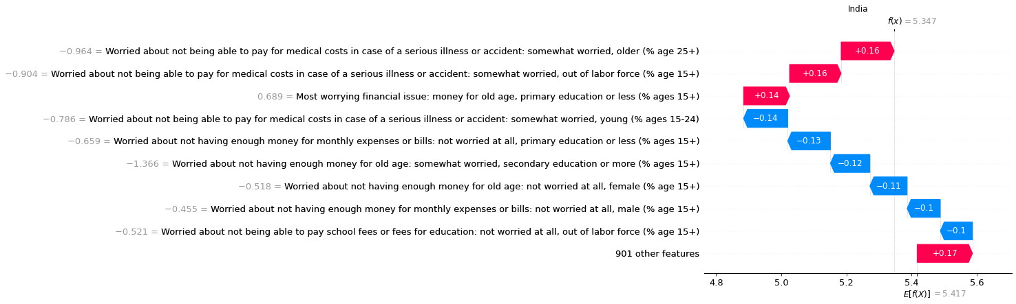

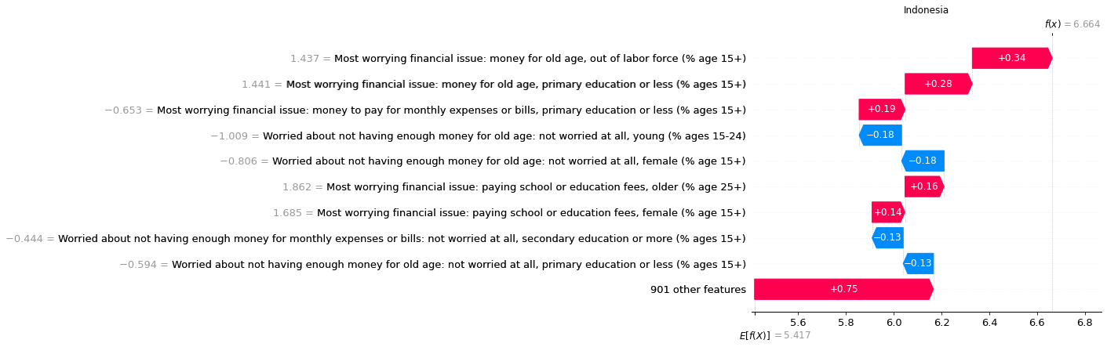

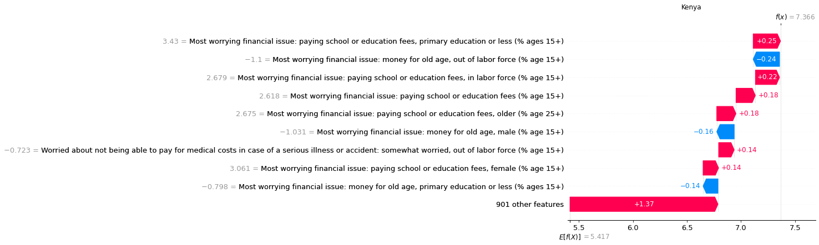

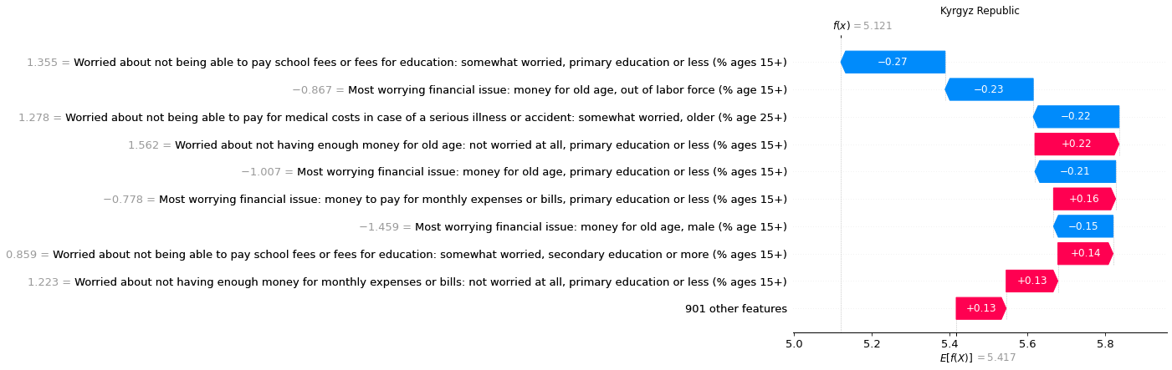

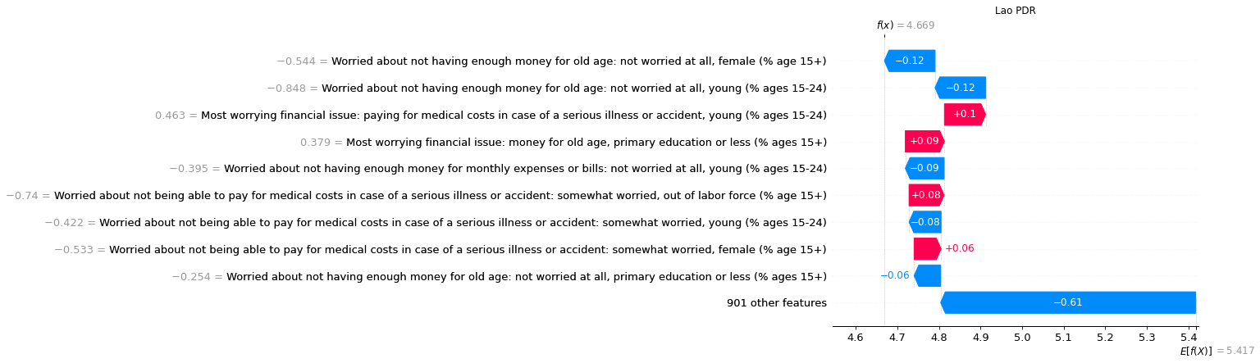

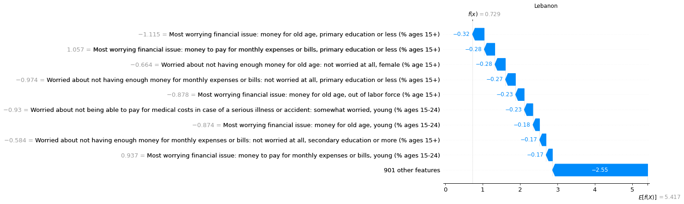

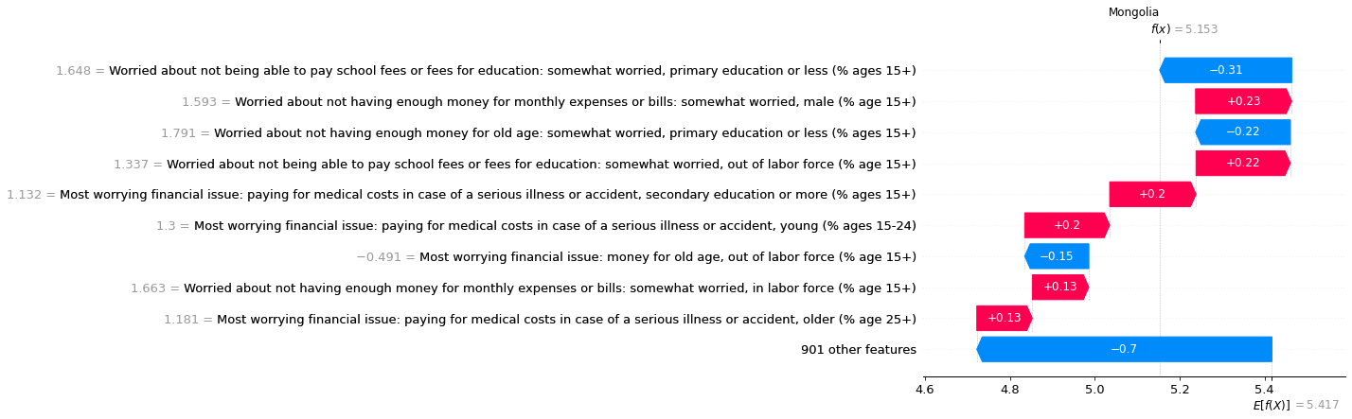

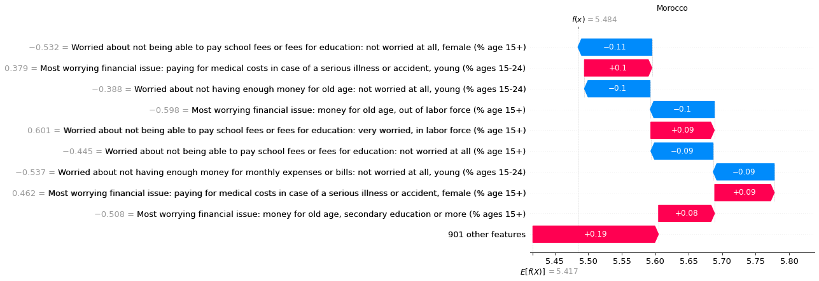

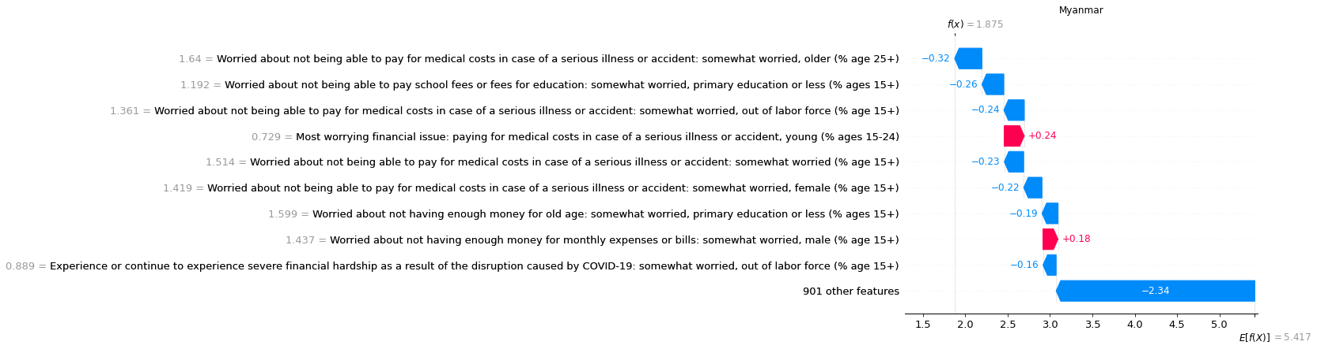

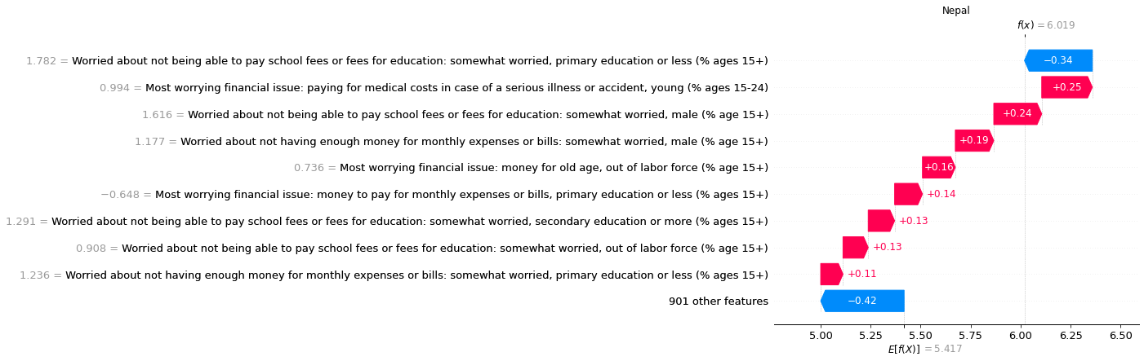

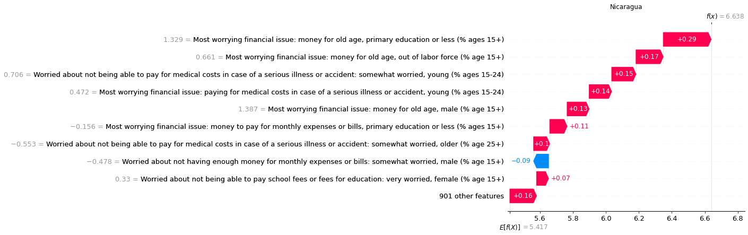

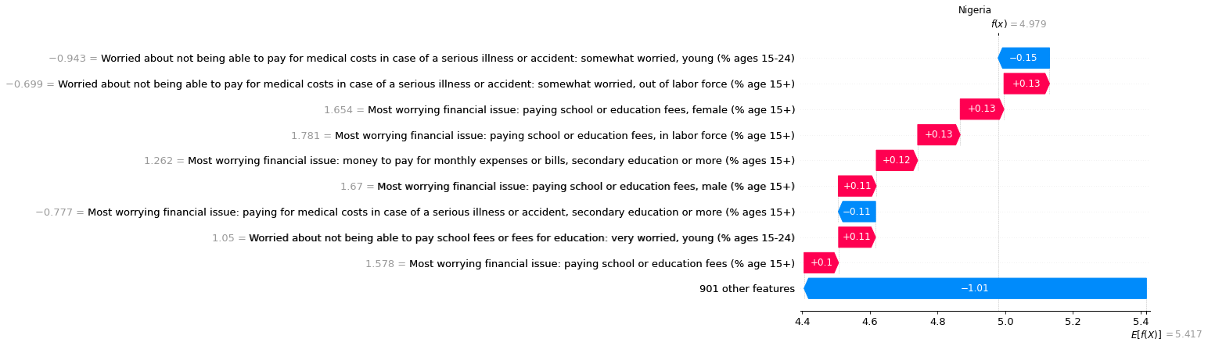

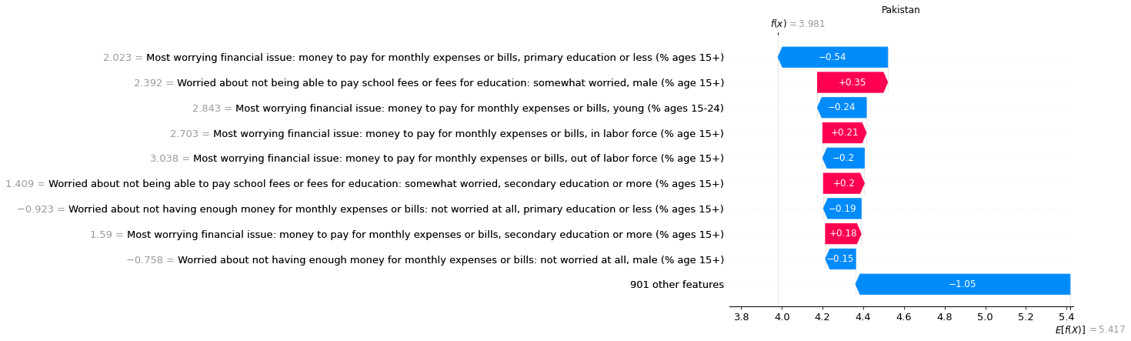

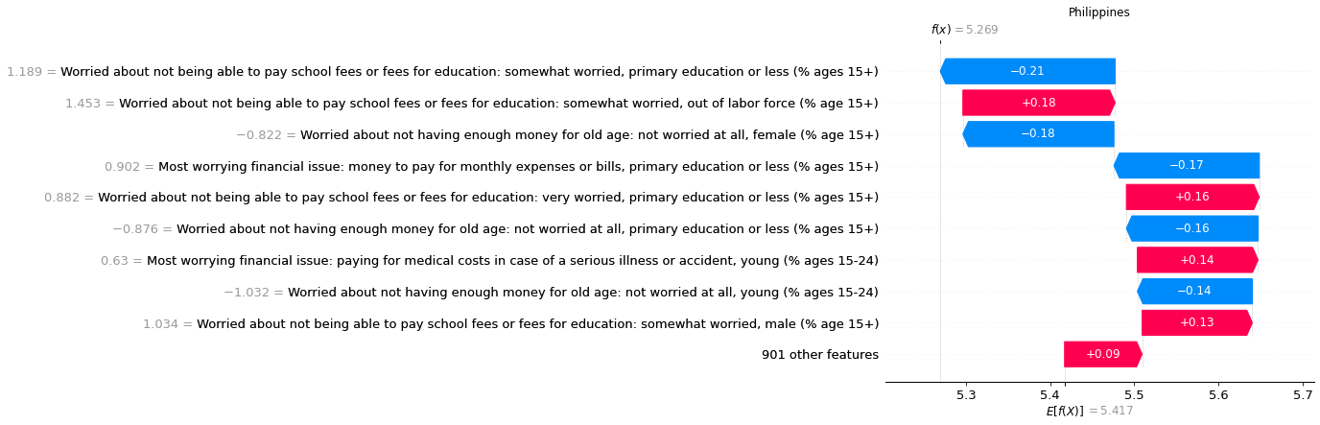

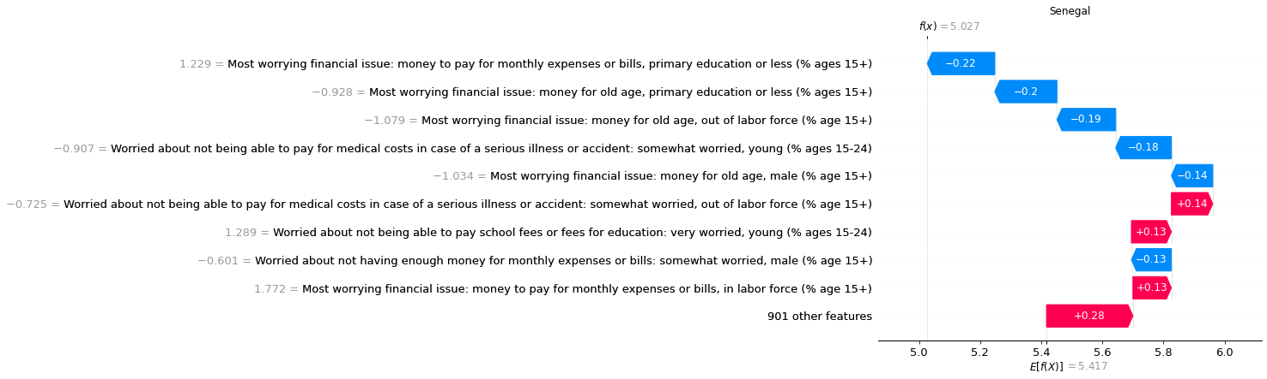

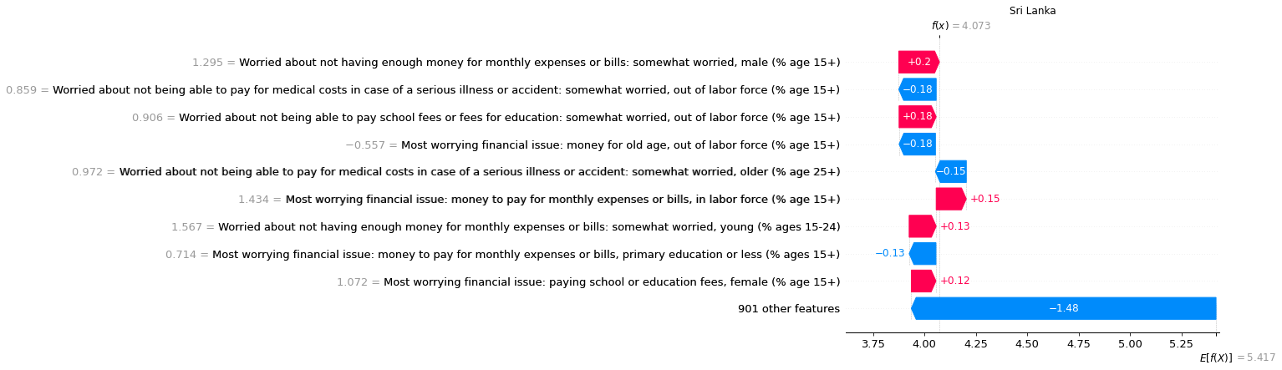

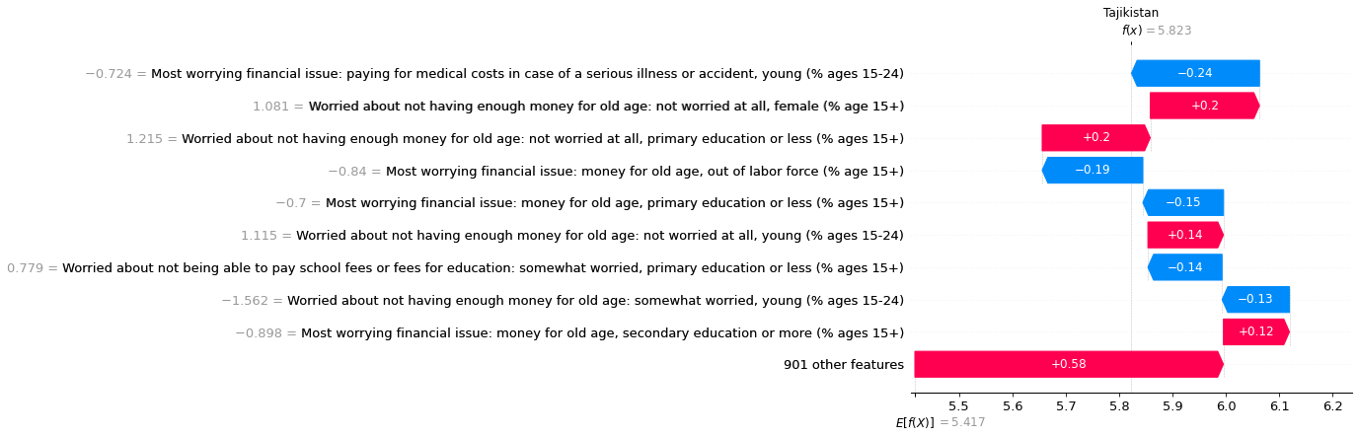

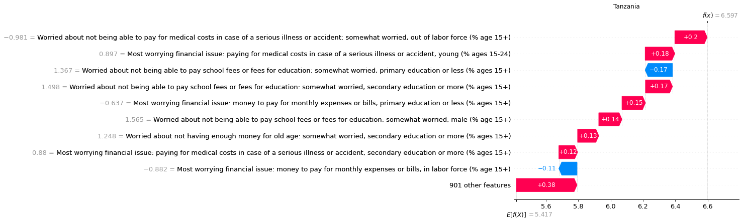

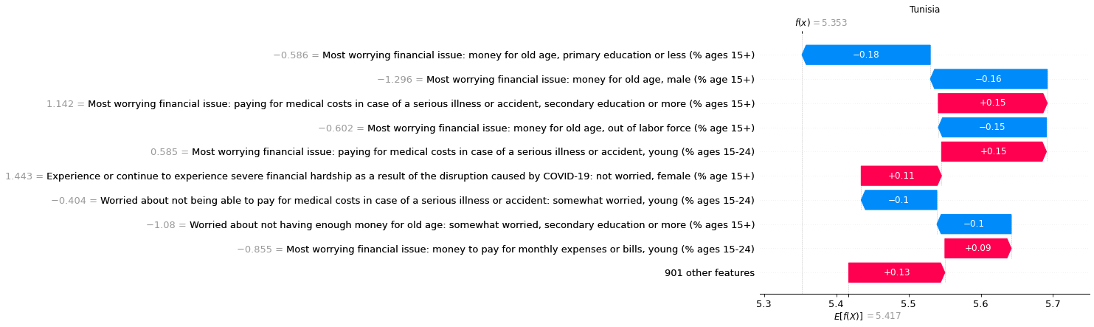

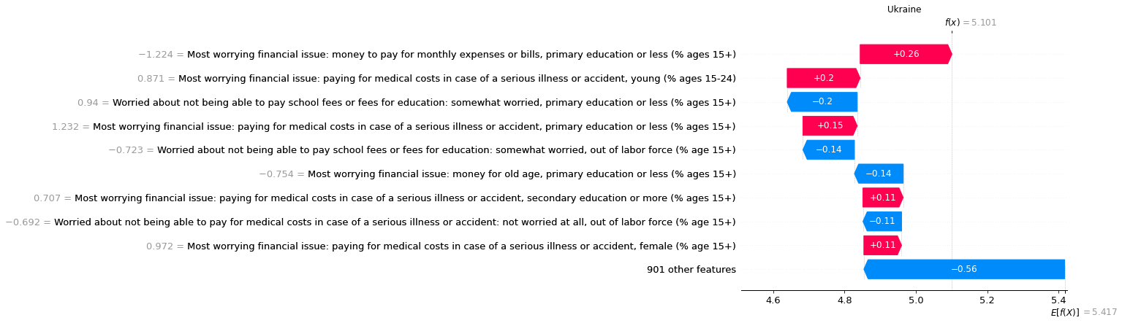

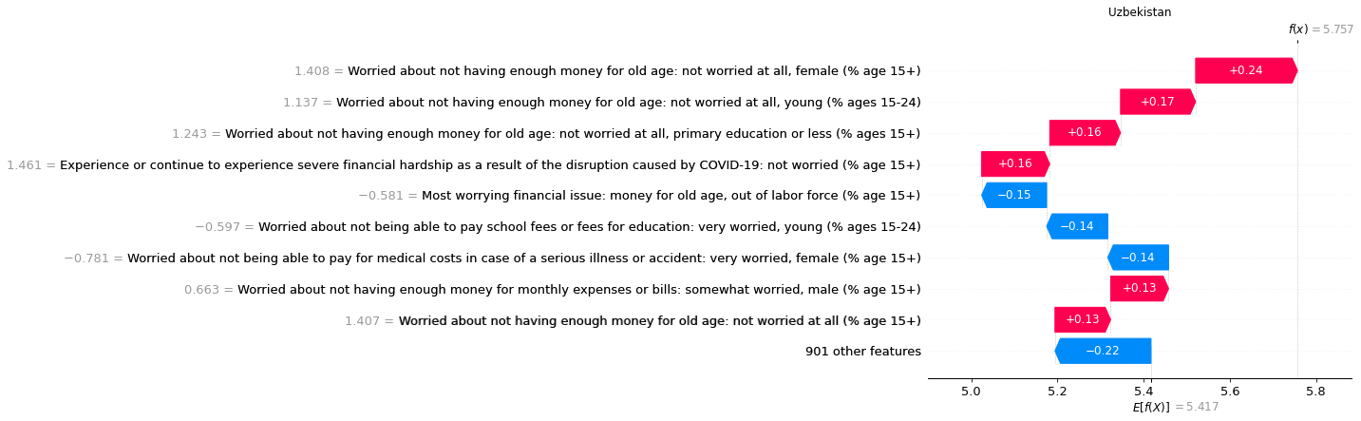

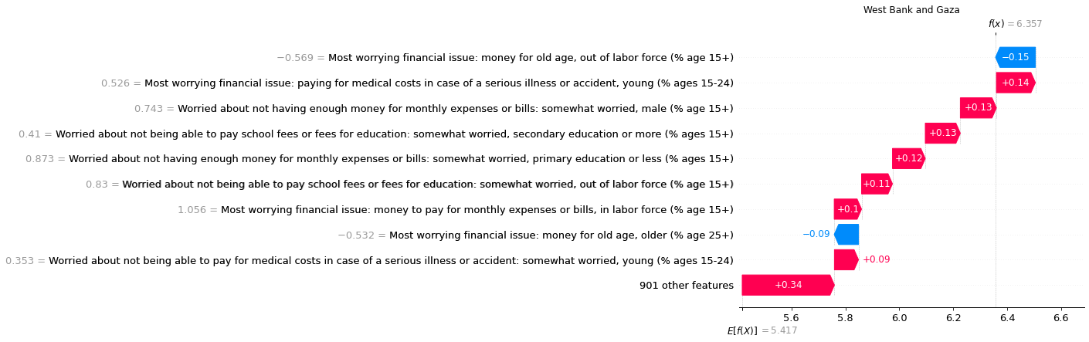

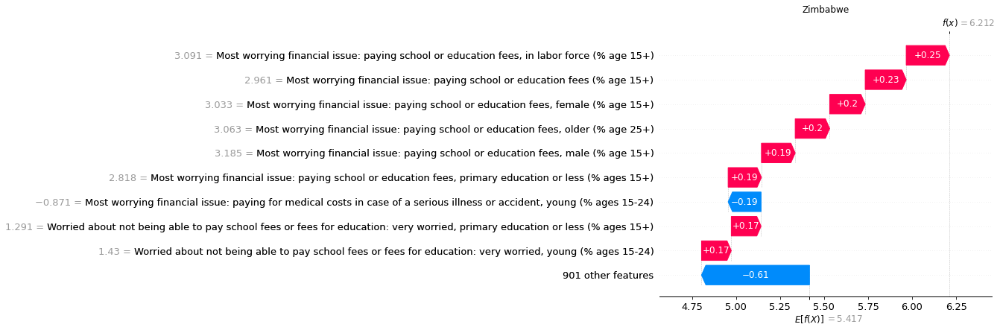

Low income

